**MINISTERIUM FÜR BILDUNG UND WISSENSCHAFT DER KIRGISISCHEN REPUBLIK**

**KIRGISISCH-DEUTSCHES INSTITUT FÜR ANGEWANDTE INFORMATIK**

**HAUSARBEIT**

im Fach: **«PROGRAMMIERSPRACHEN 3»**

zum Thema: **«2D-Plattformer: Elektriker»**

**Fachbetreuer:**

Dozent: Dzhalbiev E. А. ________________________

**Sprachliche Betreuer:**

Dozentinen: Sarymsakova A. Zh. ________________

Niiazalieva A. T. ______________________________

Aruun A. ____________________________________

**Vorgelegt von der** Studierenden der Gruppe AIN-2-22

Bobrova L. S._________________________________

Bekboeva A. E. _______________________________

Makarov P. D. ________________________________

**Bischkek 2023**

# Inhalt

Inhalt 2

Einführung 4

Anforderungen an das Projekt 5

Rollen des Teams 7

Architekturdarstellung 8

Benutzerhandbuch 9

Spezifikation der Softwareanforderungen 14

Code-Überprüfung 15

Schlussfolgerung 53

Literatur 54

**Informationen zum Projekt**

| Sitzung | Januar 2023 |
| --- | --- |
| Semester | Drittes |
| Lehrer | Dzhalbiev Emirbek Avtandilovich |
| Disziplin | Programmiersprachen 3 (Java) |

**Informationen über Studenten**

| Studenten | Kontakte | Gruppe |
| --- | --- | --- |
| Bobrova Leila | +996 700 089 970  [bobrova.leyla@gmail.com](mailto:bekboeva05@gmail.com) | AIN-2-22 |
| Bekboeva Aitursun | +996 770 210 144  [bekboeva05@gmail.com](mailto:bekboeva05@gmail.com) | AIN-2-22 |
| Makarov Pavel | +996 555 790 073  [25.makarovv@gmail.com](mailto:bekboeva05@gmail.com) | AIN-2-22 |

# Einführung

**Thema:**

Die Spieleindustrie ist, ähnlich wie das Internet, eine der bemerkenswertesten Errungenschaften der Menschheit. Sie bietet einzigartige Möglichkeiten für Unterhaltung, Kreativität und Selbstentfaltung. In der Welt der Videospiele gibt es zahlreiche Projekte, die den Spielern aufregende Abenteuer und einzigartige visuelle Erlebnisse bieten. In dieser Dokumentation werden wir uns auf das Konzept eines Spielprojekts konzentrieren und die wichtigsten Funktionen betrachten, die das Spielerlebnis bereichern sollen.

**Ziele des Projekts:**

Unser Ziel ist es, ein Spiel mit der LibGDX-Bibliothek und der Programmiersprache Java zu entwickeln, um den Spielern die Möglichkeit zu geben, ihren Charakter in einer aufregenden virtuellen Welt zu steuern. Wir streben nicht nur ein einzigartiges Gameplay an, sondern möchten es auch so gestalten, dass es ausdrucksstark, inspirierend und fesselnd ist.

Weitere Ziele des Projekts umfassen die Entwicklung einer emotionalen Story, die die Spieler in spannende Abenteuer eintauchen lässt, sowie eine fesselnde Interaktion mit der Umgebung und den Charakteren. Wir möchten außerdem eine intuitive und reaktionsschnelle Steuerung schaffen, damit die Spieler das Spiel ohne unnötige Schwierigkeiten genießen können.

Darüber hinaus streben wir ein hohes Maß an visueller und akustischer Gestaltung des Spiels an, um eine aufregende Atmosphäre zu schaffen und das Engagement der Spieler zu vertiefen. Jeder Aspekt des Projekts muss harmonisch zusammenwirken, um eine einzigartige Spielwelt zu schaffen, die in Erinnerung bleibt und von der Gaming-Community hoch geschätzt wird.

**Relevanz des Projekts:**

Die Spieleindustrie ist heute mehr als nur Unterhaltung; sie ist ein wesentlicher Bestandteil des soziokulturellen Umfelds. Mit zunehmender Spieleranzahl und vielfältigen Interessen besteht ein Bedarf an innovativen und fesselnden Spielen. Unser Projekt reflektiert aktuelle Designtrends und strebt danach, Einzigartiges zu bieten, das den Anforderungen des modernen Publikums gerecht wird. In der sich ständig weiterentwickelnden Gaming-Industrie ist es unsere Aufgabe, ein Spiel zu entwickeln, das nicht nur modernen Standards entspricht, sondern auch neue und aufregende Elemente in virtuelle Abenteuer bringt.

# Anforderungen an das Projekt

1. **Steuerung des Charakters:**

* Kontrolle:

Die Möglichkeit, den Charakter mithilfe der Tastatur auf dem Computer zu steuern.

* Aktionen des Charakters:

Durchführung grundlegender Aktionen wie Springen, Laufen und Angreifen.

1. **Entwurf:**

* Grafik und Stil:

Verwendung von hochwertiger Pixel-Art-Grafik mit einem einzigartigen visuellen Stil und einer reichen Farbpalette.

* Umgebung:

Erstellung einer Vielzahl von detaillierten Standorten mit einzigartigen Hintergründen und Dekorationen.

* Charaktere:

Implementierung einer Vielzahl von Charakteren mit hochwertigen Animationen für alle Aktionen, einschließlich Angriffen und Interaktionen mit der Umgebung.

1. **Geschichte:**

* Faszinierende Geschichte:

Einführung der Handlung und Durchführung kurzer Aufgaben auf jeder Ebene, um Engagement und Motivation zu fördern.

1. **Hindernisse und Feinde:**

* Die Vielfalt der Feinde:

Unterschiedliche Arten von Feinden (Monster, Roboter, Bosse), um ein abwechslungsreiches Gameplay zu gewährleisten.

* Fähigkeiten der Feinde:

Implementierung einer Vielzahl von Fähigkeiten und Taktiken der Feinde, um Tiefe im Spiel zu schaffen.

1. **Das System des Lebens und der Gesundheit:**

* Leben:

Begrenzte Anzahl von Leben, bei denen das Spiel endet.

* Gesundheit:

Der Charakter hat eine bestimmte Menge an Gesundheit, die durch Kontakt mit Feinden oder gefährlichen Objekten verringert wird.

1. **Hilfe während des Spiels:**

* Hinweise:

Ein System von Hinweisen für Spieler in schwierigen Situationen, das Informationen über die richtigen Aktionen und Geheimnisse des Levels bereitstellt.

* Hinweis-Ausgabe:

Anzeige von Hinweisen in Form von Tafeln, die in das Design der Ebenen integriert sind, um eine einfache Sichtbarkeit und Zugänglichkeit zu gewährleisten.

1. **Bewahrung des Fortschritts:**

* Aufbewahrungssystem:

Die Fähigkeit, den Fortschritt in bestimmten Phasen oder nach erfolgreichem Abschluss von Levels zu speichern.

1. **Animation und Sound:**

* Animationen der Charaktere:

Realisierung hochwertiger Animationen für alle Bewegungen des Charakters.

* Soundbegleitung:

Integration von klaren Soundeffekten (Schritte, Angriffe, Sprünge) und hochwertiger, anpassungsfähiger Hintergrundmusik, die der Atmosphäre entspricht und sich je nach Spielereignis ändert, um die emotionale Wahrnehmung des Spielers zu verbessern.

1. **Einstellungen und Verwaltung:**

* Einstellungen:
* Die Fähigkeit, Grafik, Sound, Steuerung und andere Parameter nach den Vorlieben der Spieler anzupassen.

# Rollen des Teams

Das Team für das Projekt besteht aus 3 Teammitgliedern:

1. Bobrova Leila Sajjadovna
2. Bekboeva Aitursun Emilbekovna
3. Makarov Pavel Dmitrievich

Die Rollen wurden gemäß der nachstehenden Tabelle verteilt:

| **Teammitglied** | **Rolle** |
| --- | --- |
| Bobrova Leila | Teamleiter, Spiele-Designer, Backend-Entwickler |
| Bekboeva Aitursun | Sound-Designer, Backend-Entwickler |
| Makarov Pavel | Spiele-Designer, Backend-Entwickler |

# Architekturdarstellung

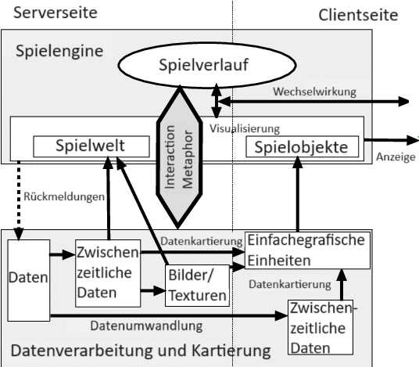

Abbildung 1

**Beschreibung**

Die Abbildung 1 zeigt eine Blockdiagramm der serverseitigen und clientseitigen Architektur eines Spielengines. Die serverseitige Architektur ist für die Verwaltung der Spielwelt und der Spielobjekte verantwortlich. Sie beinhaltet auch die Datentransformation, die für die Umwandlung der Daten zwischen verschiedenen Formaten erforderlich ist. Die clientseitige Architektur ist für die Visualisierung der Spielwelt und die Interaktion des Spielers mit dem Spiel verantwortlich. Sie beinhaltet auch die Datenzuordnung, die für die Übertragung der Daten von der serverseitigen Architektur zur clientseitigen Architektur erforderlich ist.

# Benutzerhandbuch

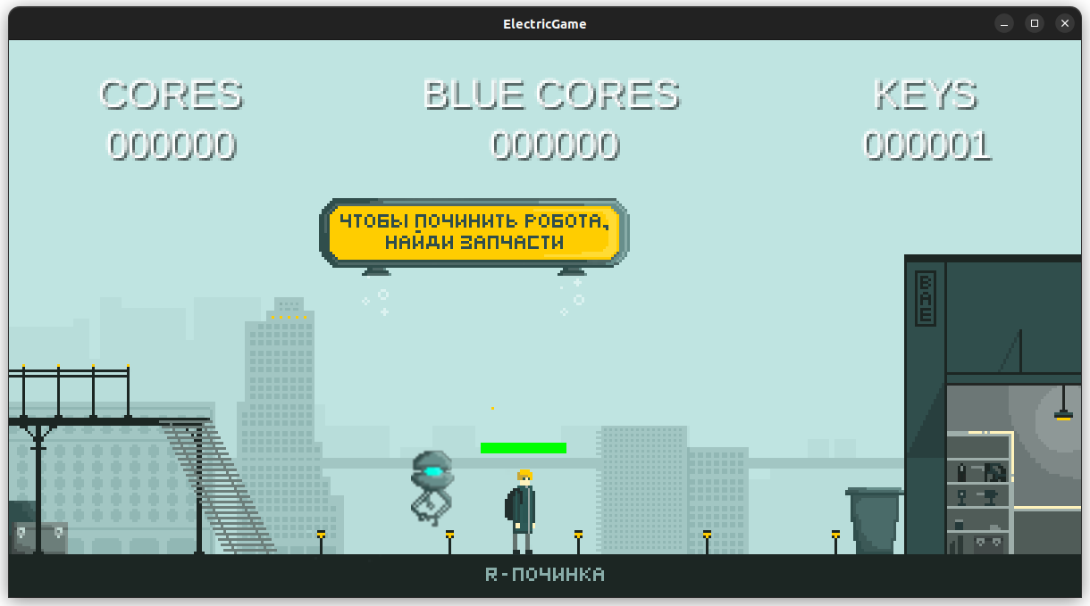

Abbildung 2

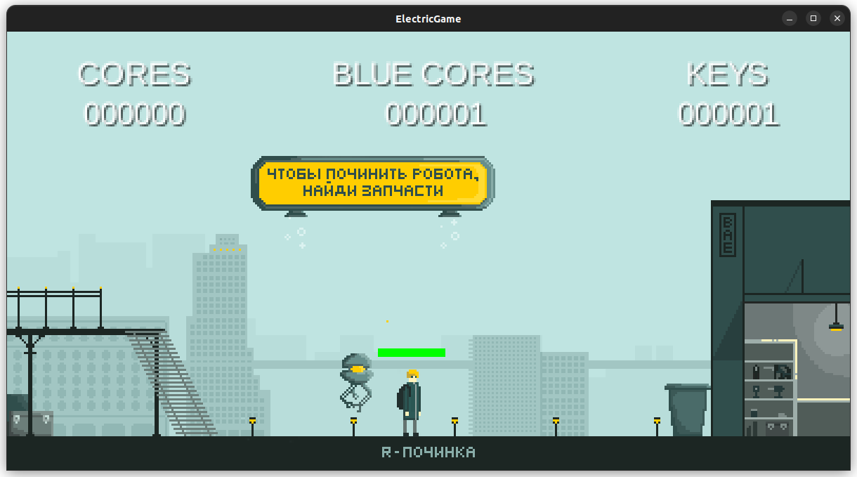

Abbildung 3

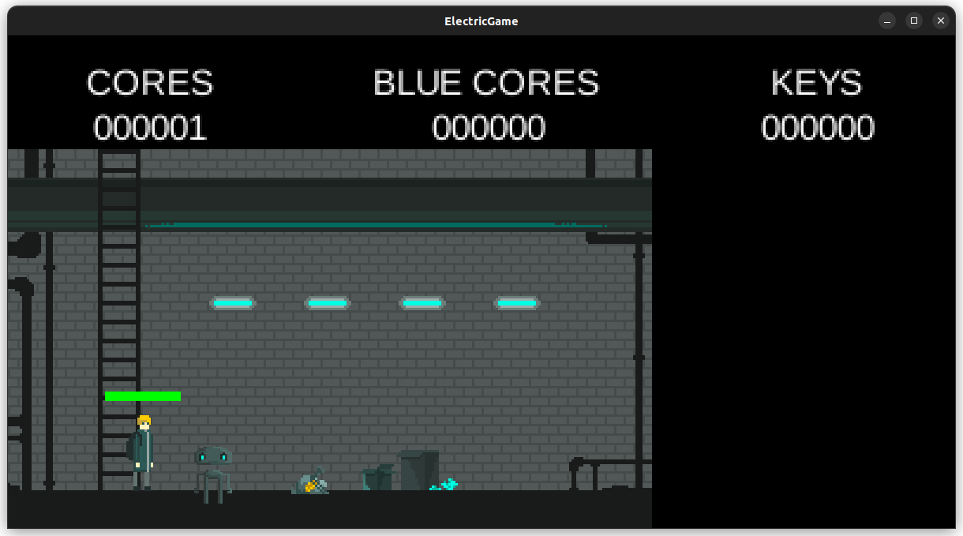

Abbildung 4

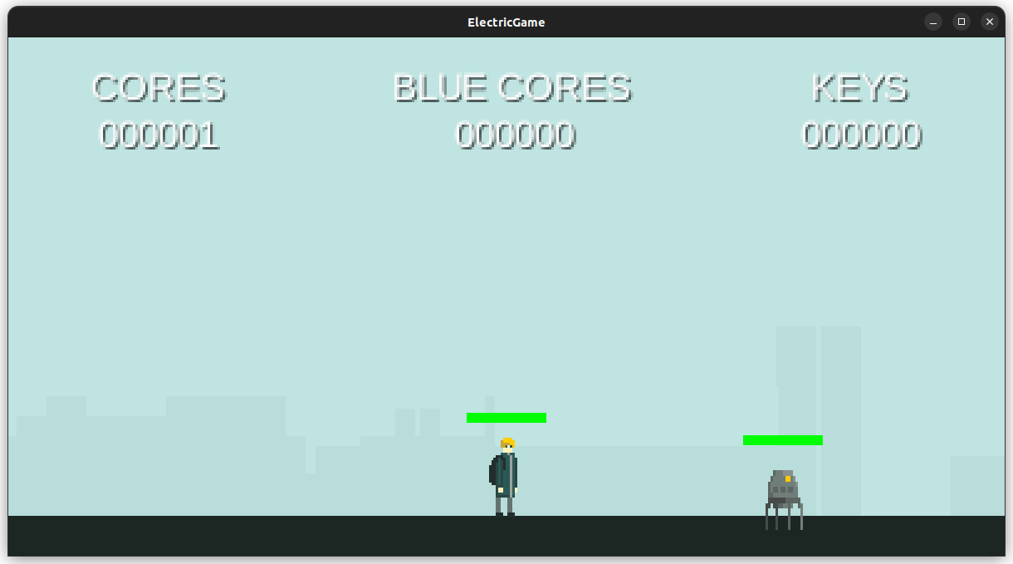

Abbildung 5

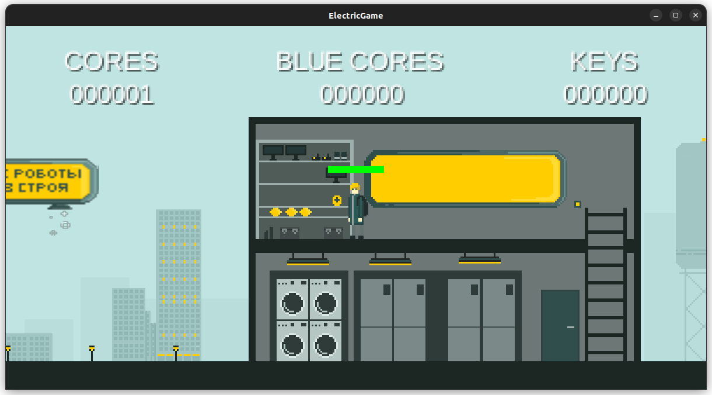

Abbildung 6

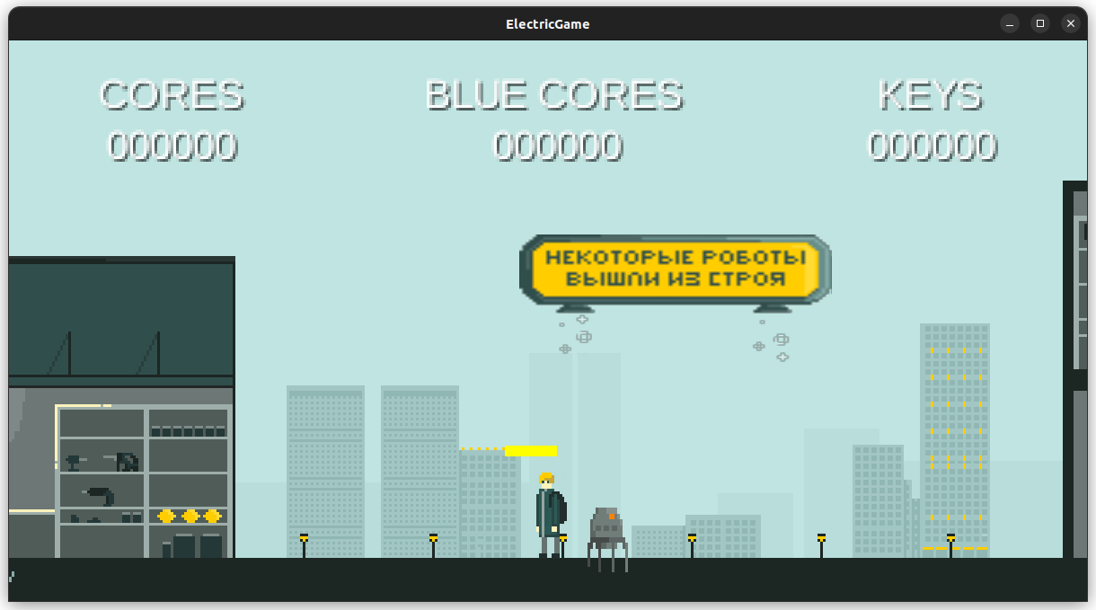

Abbildung 7

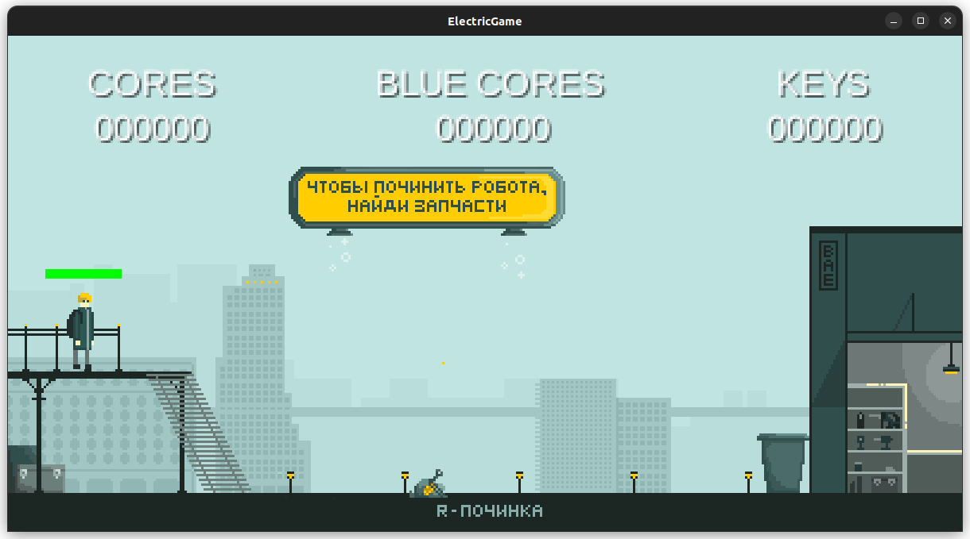

Abbildung 8

**Benutzerhandbuch für das Spiel "Elektriker":**

**1. Spiel starten:**

* Öffnen Sie "Elektriker".
* Starten Sie ein neues Spiel.

**2. Hauptcharaktere:**

* Machen Sie sich mit den einzigartigen Eigenschaften jedes Charakters vertraut.

**3. Steuerung:**

* Verwenden Sie die Pfeiltasten/WASD zum Bewegen.
* Interagieren Sie mit der Umgebung mit der Taste "E".
* Um einen Roboter mit einem gelben Kern zu reparieren oder zu zerstören, verwenden Sie die Taste "R".
* Verwenden Sie die Taste "B", um einen Roboter mit einem blauen Kern zu reparieren.
* Verwenden Sie die Taste "N", um Kerne, Medkits und Schlüssel aus einem kaputten Roboter zu nehmen.

**4. Feinde und Hindernisse:**

* Studieren Sie Feinde und Hindernisse und finden Sie Wege, sie zu überwinden.

**5. Interaktive Objekte:**

* Interagieren Sie mit den Objekten in der Umgebung.

**6. Besondere Fähigkeiten:**

* Nutzen Sie die einzigartigen Fähigkeiten der Charaktere.

**7. Ressourcen- und Ausrüstungssammlung:**

* Sammeln Sie Kerne, Medkits und Schlüssel, um Ihren Charakter zu verbessern.

**8. Speichern und Laden:**

* Der Fortschritt wird automatisch gespeichert. Sammeln Sie Ressourcen, um Roboter zu reparieren.

**9. Benutzeroberfläche (HUD):**

* Überwachen Sie Gesundheit, Ressourcen, Schlüssel und Aufgabeninformationen.

**10. Bosskampf:**

* Verwenden Sie Schlüssel, um den Boss anzugreifen. Jeder Schlag kostet einen Schlüssel.

**11. Spiel verlassen:**

* Der Fortschritt wird automatisch gespeichert. Verlassen Sie das Spiel jederzeit, ohne den Fortschritt zu verlieren.

# Spezifikation der Softwareanforderungen

Verwendete Werkzeuge:

**Java (LibGDX):**

Java ist eine universelle Programmiersprache, die in der Spieleentwicklung weit verbreitet ist.

LibGDX: Ein leistungsstarkes Framework für die Erstellung von mobilen, Desktop- und Web-Spielen in Java. Bietet Tools für die Arbeit mit Grafik, Audio, Eingabe und anderen Aspekten der Spieleentwicklung.

**IntelliJ IDEA:**

Eine integrierte Entwicklungsumgebung, die eine breite Palette von Tools für die effiziente Arbeit mit Java und Frameworks wie LibGDX bietet.

**Tiledmap:**

Ein Werkzeug zum Erstellen von Karten im Tile-Format. Hier können Sie die Struktur der Ebenen festlegen, Kacheln und Objekte platzieren und deren Eigenschaften festlegen.

**TexturePacker:**

Wird verwendet, um Texturen in Atlanten zu packen, was die Leistung des Spiels verbessert. Sie können auch Animationen für Charaktere erstellen, indem Sie mehrere Texturen in einer Datei kombinieren.

**Adobe Photoshop:**

Ein Grafikeditor zum Erstellen und Bearbeiten von Texturen, Sprites, Hintergründen und anderen grafischen Elementen des Spiels. Bietet eine breite Palette von Möglichkeiten für die Arbeit mit Bildern.

**FL Studio:**

Eine Software zum Erstellen von Musik und Sounds. Ermöglicht das Komponieren von Musikkompositionen, das Erstellen von Soundeffekten und die musikalische Begleitung für das Spiel.

# Code-Überprüfung

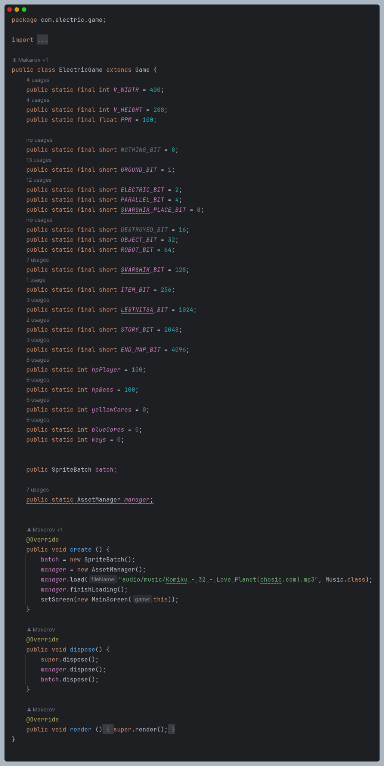

Abbildung 9

Abbildung 9 zeigt die Klasse `ElectricGame`. ElectricGame - Hauptklasse des Spiels, die die Game-Klasse der LibGDX-Bibliothek erweitert. Die Klasse dient als Einstiegspunkt für das Starten des Spiels, verwaltet Bildschirme und Ressourcen und enthält auch globale Variablen zur Verfolgung des Spielzustands, wie Gesundheit, Kerne und Schlüssel.

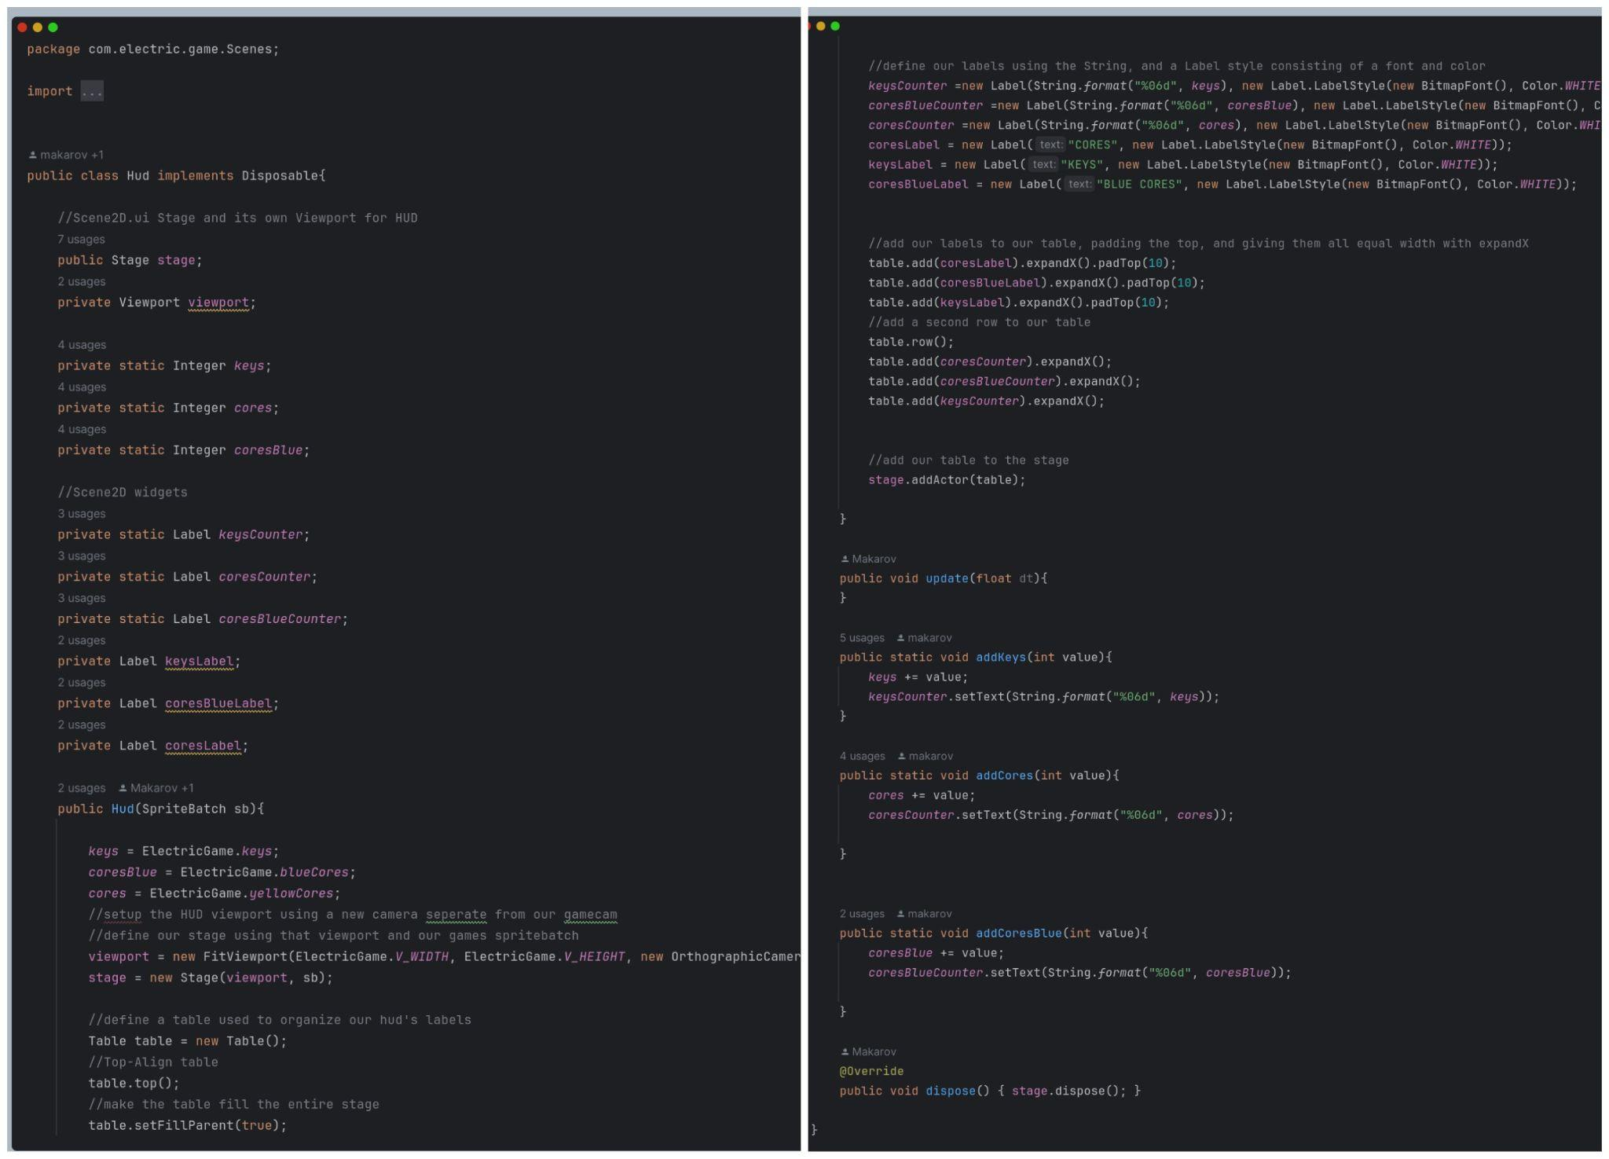

Abbildungen 10-11

Die Abbildungen 10 und 11 zeigen die Klasse `Hud`. `Hud` - Klasse zur Anzeige des Benutzeroberflächen (HUD - Head-Up Display) im Spiel. Die Klasse verfolgt die Anzahl der Schlüssel, gelben und blauen Kerne, aktualisiert das HUD entsprechend und stellt Methoden bereit, um diese Werte in anderen Teilen des Spiels zu ändern.

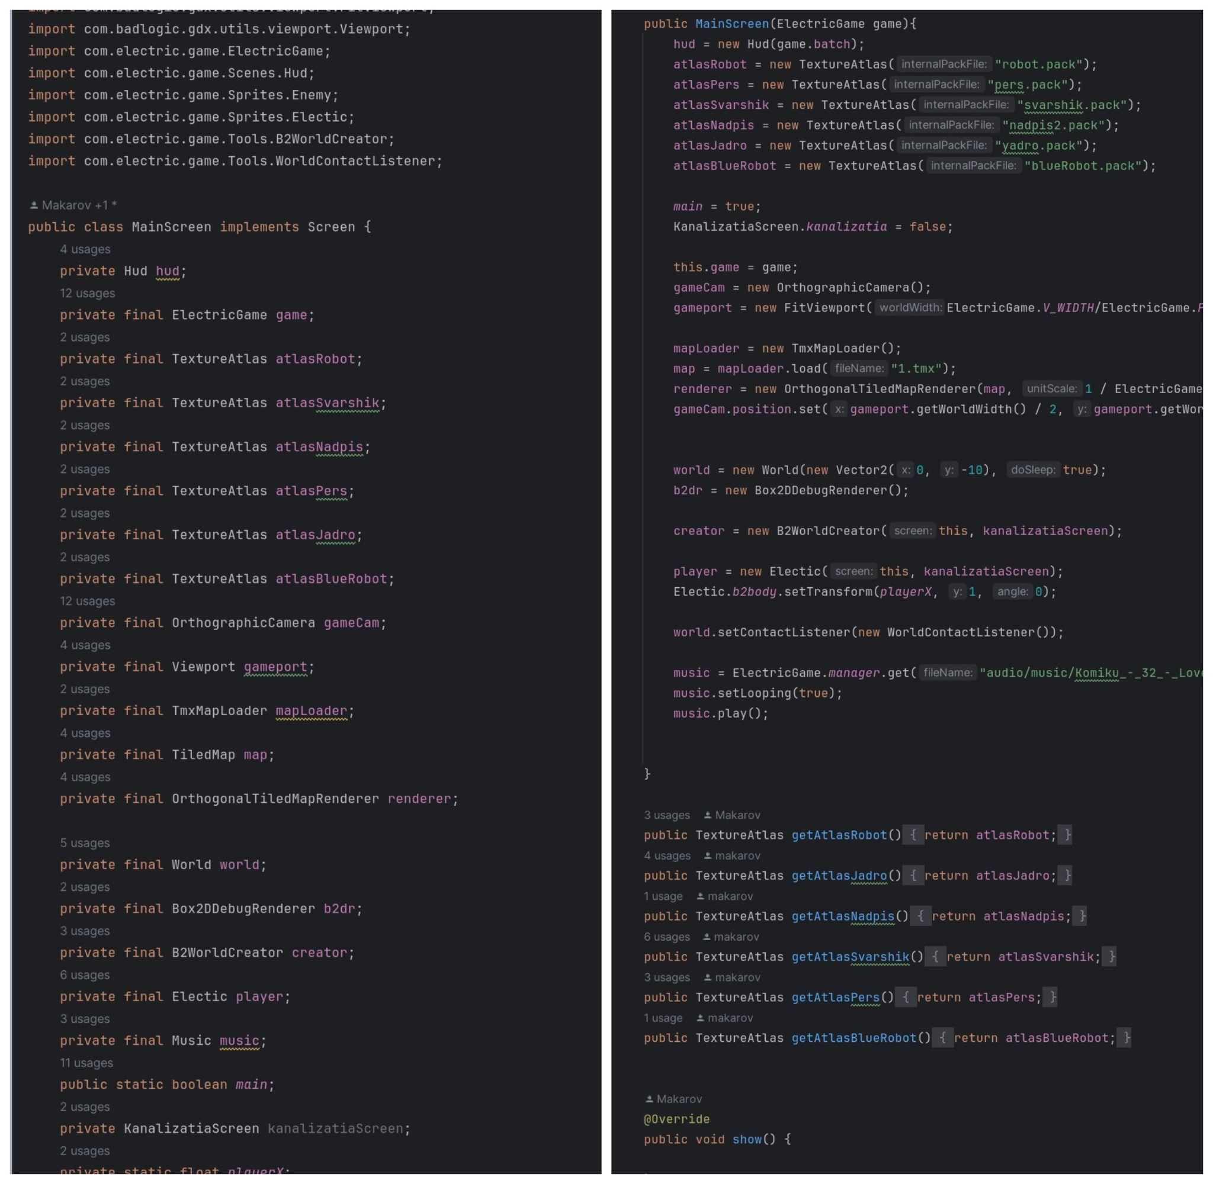

Abbildungen 12-13

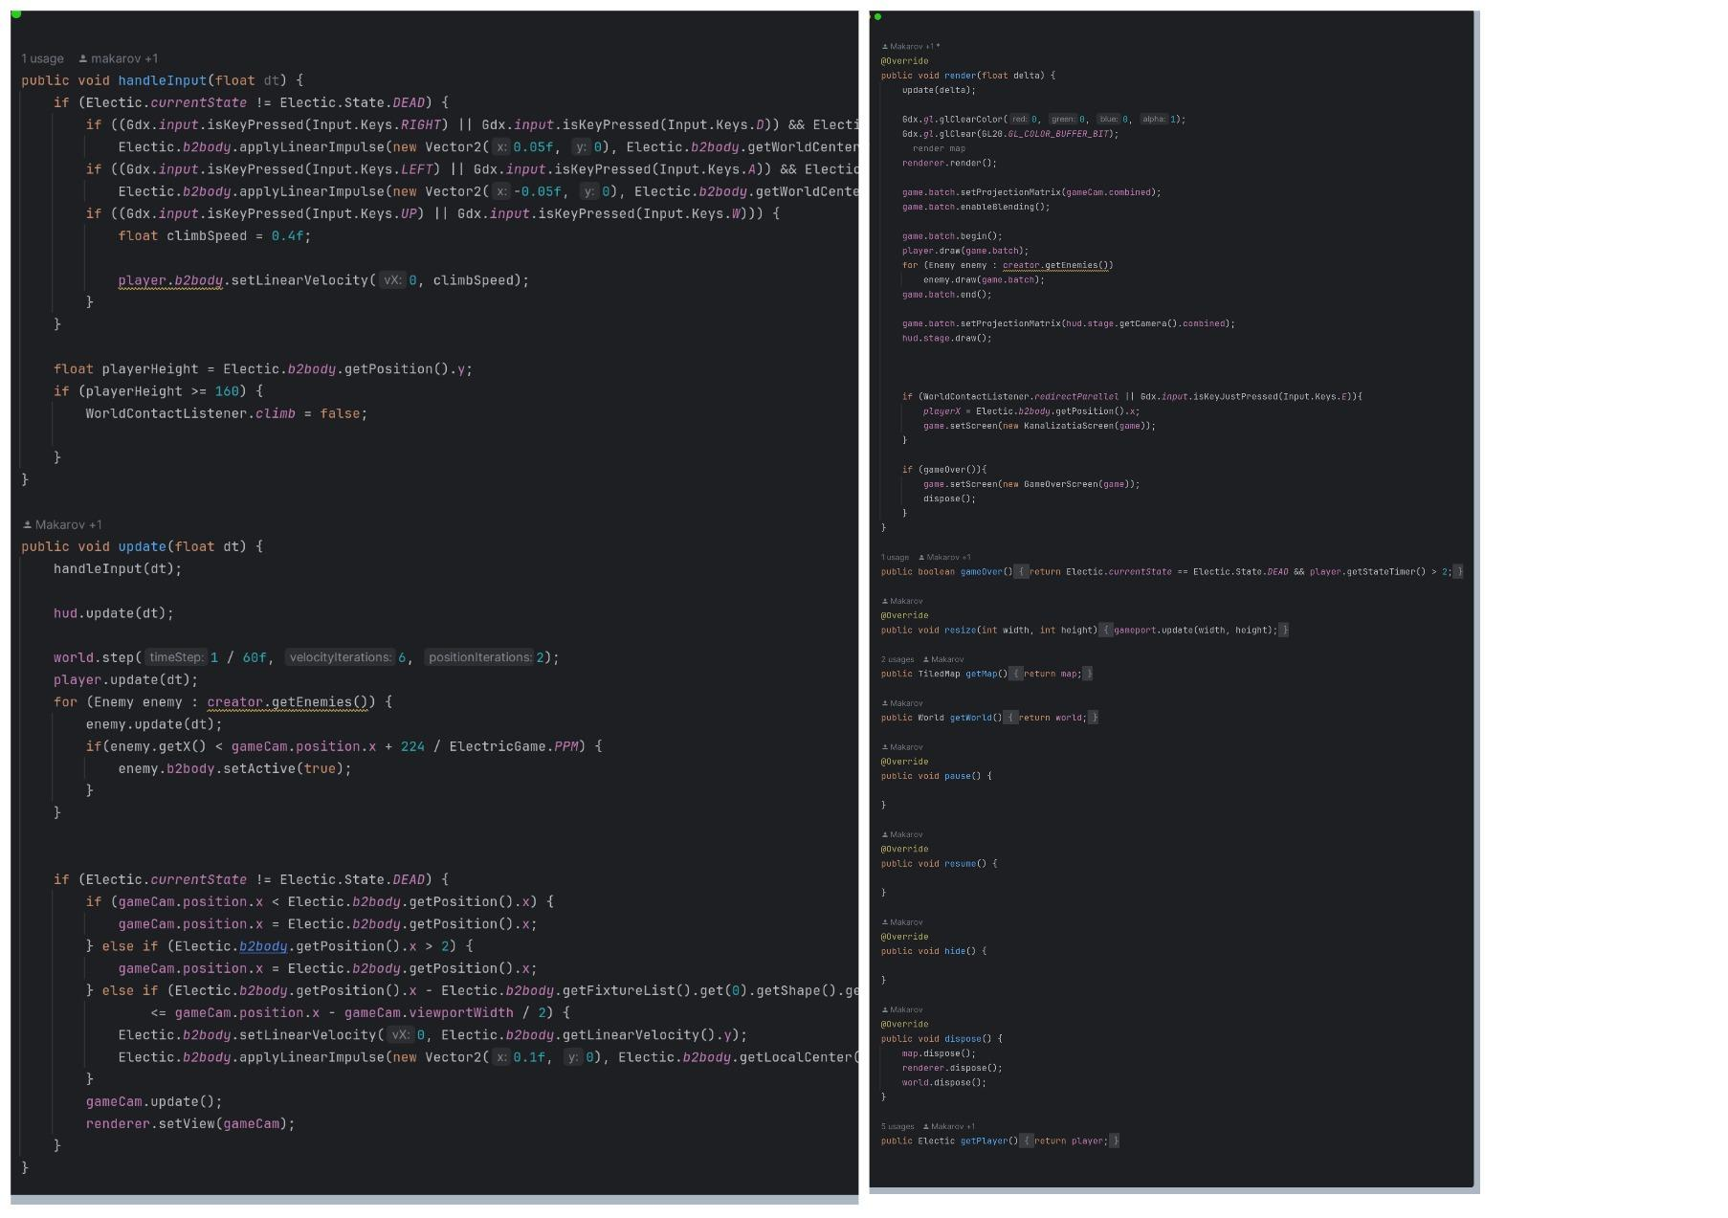

Abbildungen 14-15

Die Abbildungen 12, 13, 14 und 15 zeigen die Klasse `MainScreen`. `MainScreen`- Klasse des Spielbildschirms, verantwortlich für die Steuerung der Logik und Anzeige der Spielszene. Enthält die Konfiguration der Kamera, das Laden der Karte, die Steuerung der physikalischen Welt, die Verarbeitung der Benutzereingabe, das Zeichnen von Spielobjekten und die Interaktion mit anderen Bildschirmen wie dem Kanalisationsbildschirm und dem Spielabschlussbildschirm.

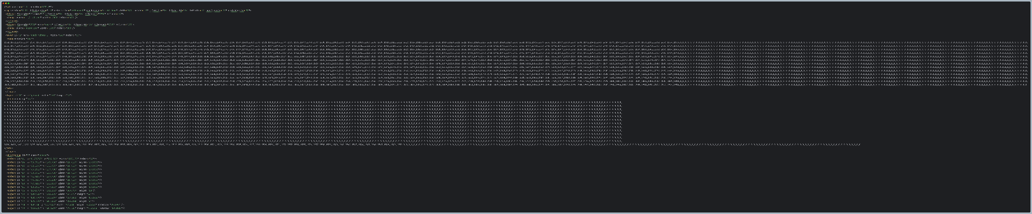

Abbildung 16

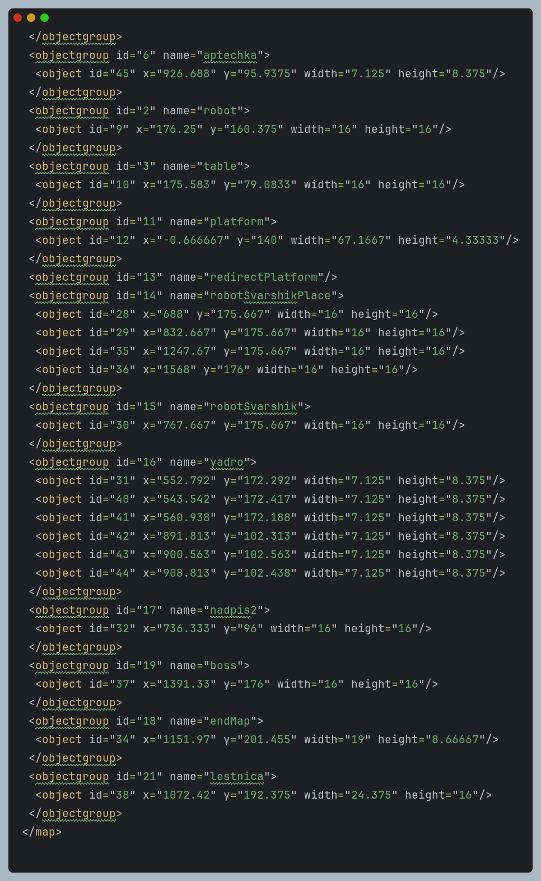

Abbildung 17

Die Abbildungen 16 und 17 zeigen den XML-Code. Diese XML-Code repräsentiert eine Beschreibung der Hauptkarte für die Verwendung in einem Spiel, das unter Verwendung des Tiled Map Editor-Frameworks entwickelt wurde.

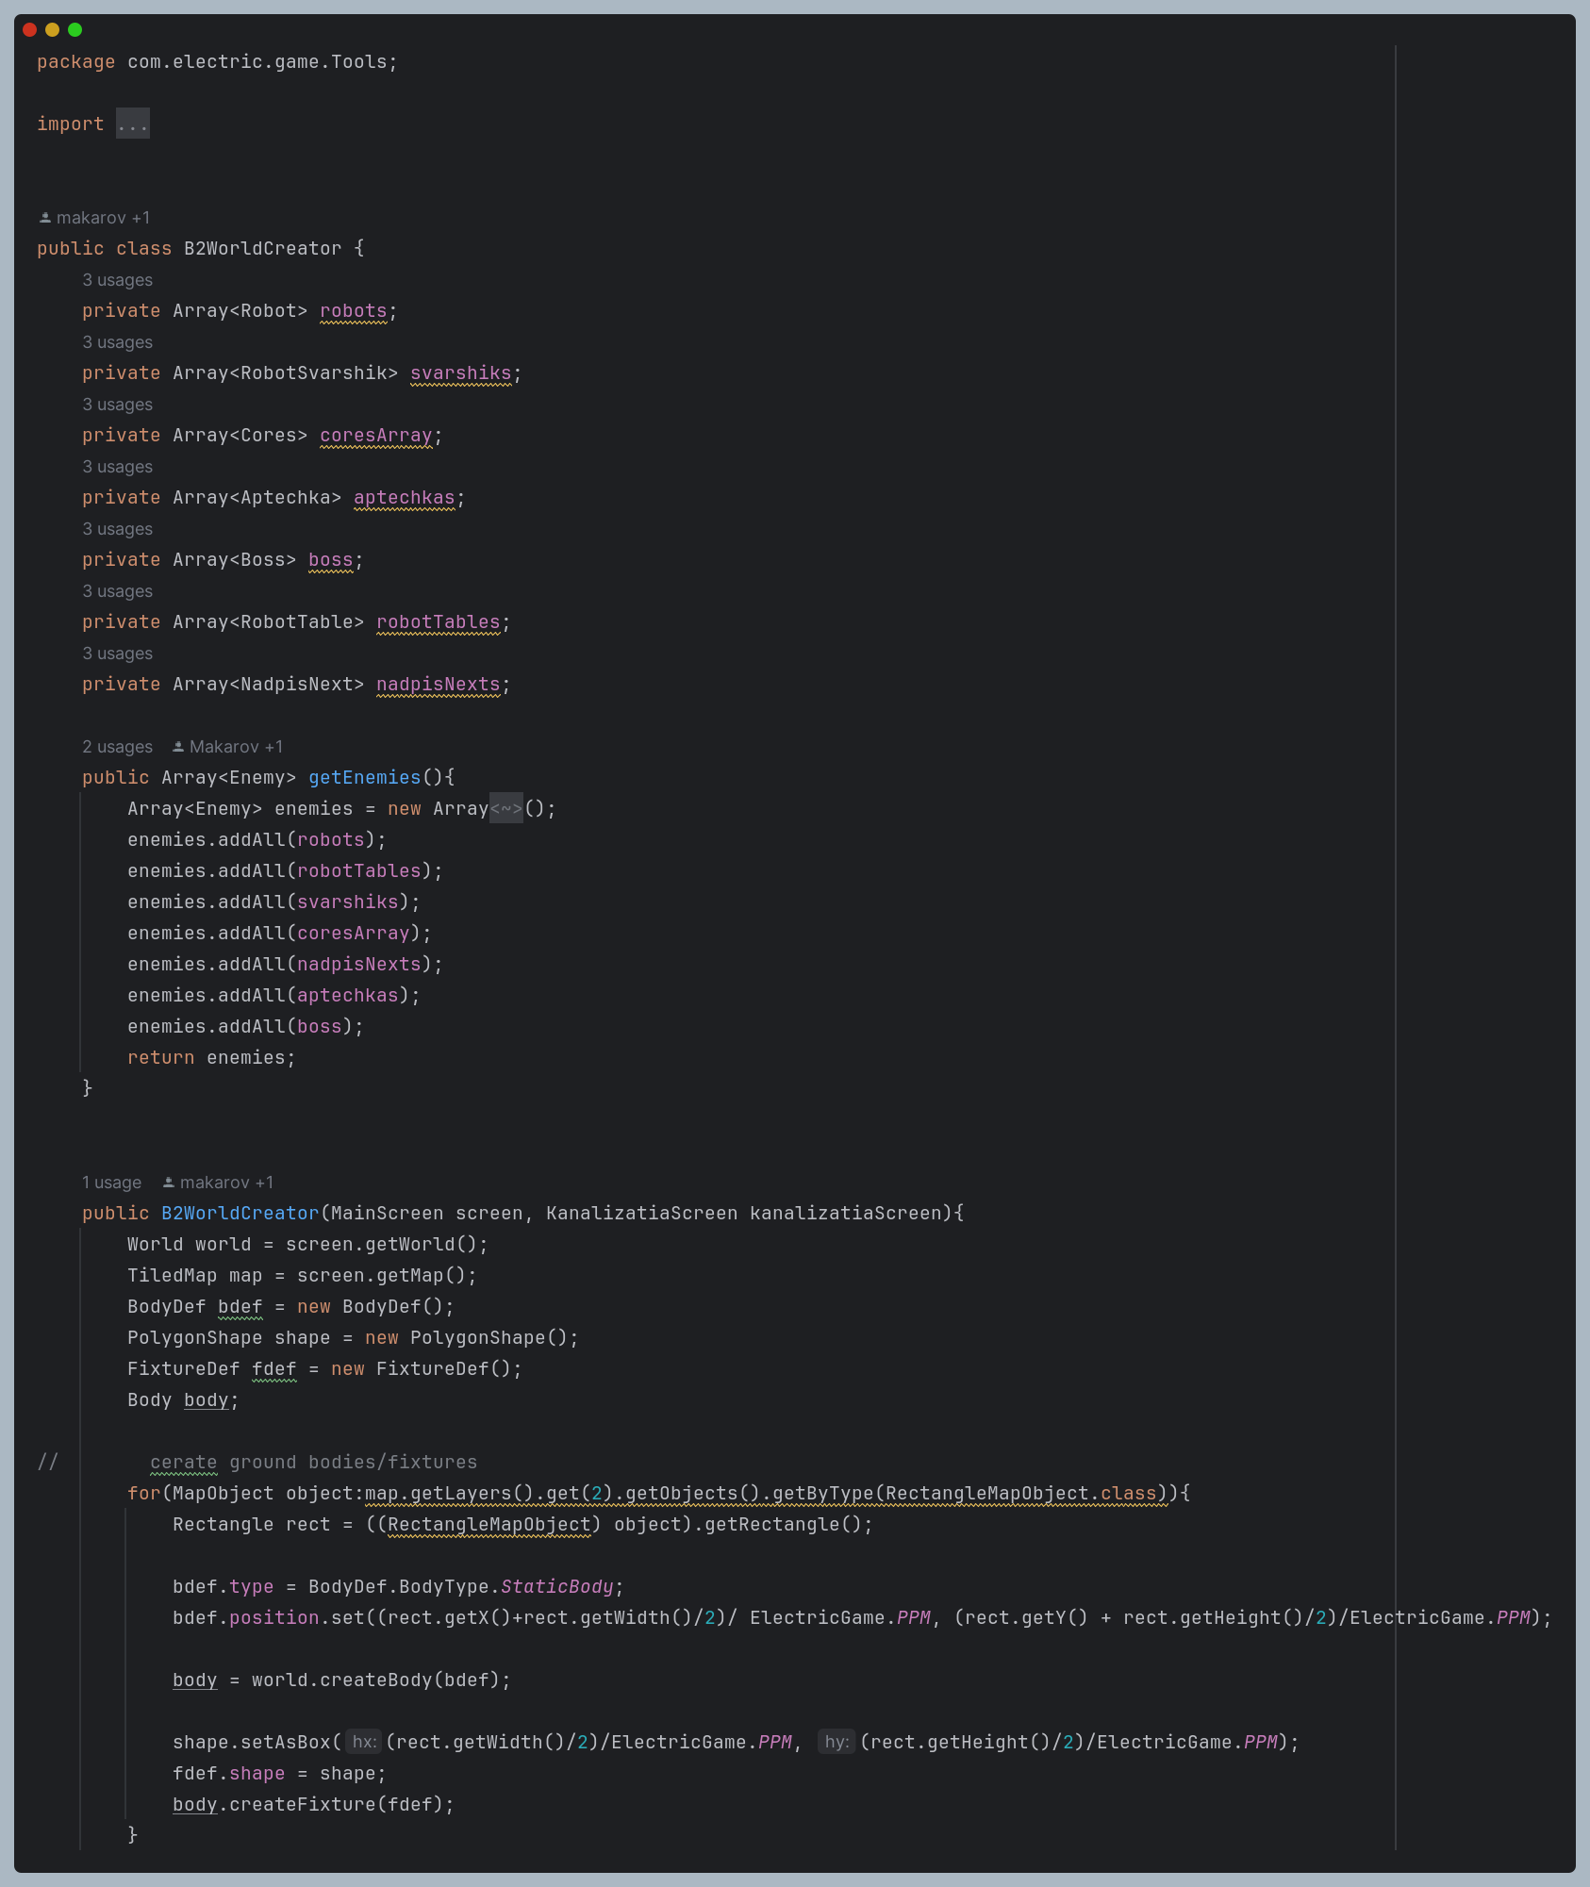

Abbildung 18

Abbildung 18 zeigt die Klasse `B2WorldCreator`. `B2WorldCreator` - Klasse, die eine physikalische Welt für das Spiel erstellt. Sie ist verantwortlich für die Initialisierung von Objekten in der Welt, wie Boden, Plattformen, Roboter, Medikits und andere Elemente. Die Klasse bietet auch Zugriff auf ein Array von Gegnern, um deren Steuerung im Spiel zu ermöglichen.

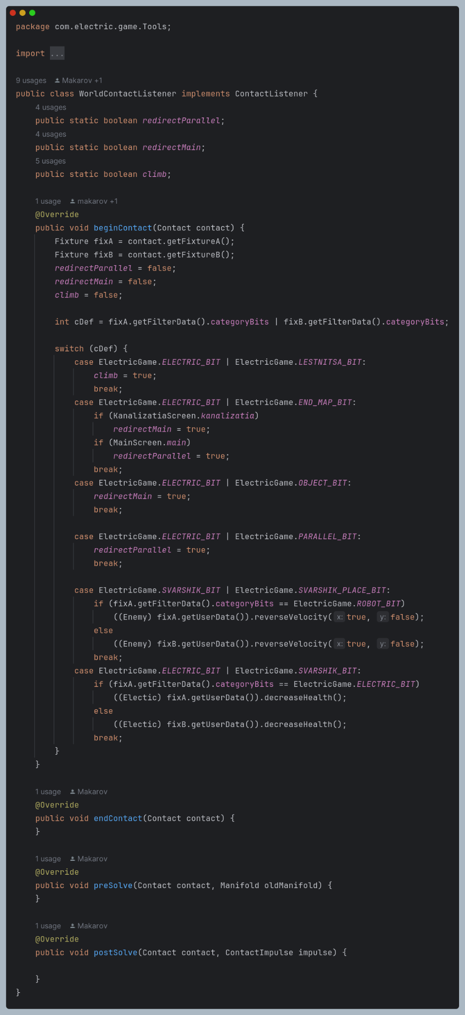

Abbildung 19

Abbildung 19 zeigt die Klasse `WorldContactListener`. `WorldContactListener` - Dies ist eine Klasse, die das ContactListener-Interface in der LibGDX-Bibliothek implementiert, um Kollisionen in der physikalischen Welt von Box2D zu verarbeiten. Sie definiert verschiedene Szenarien von Kollisionen und reagiert darauf, indem sie den Zustand der Spielwelt steuert. Schlüsselaspekte der Klasse umfassen statische Flags zur Verfolgung von Kollisionsevents, Methoden zur Behandlung des Beginns von Kollisionen und die Verwendung von Bitkategorien und Masken zur Filterung, um die Arten von Kollisionen zu bestimmen.

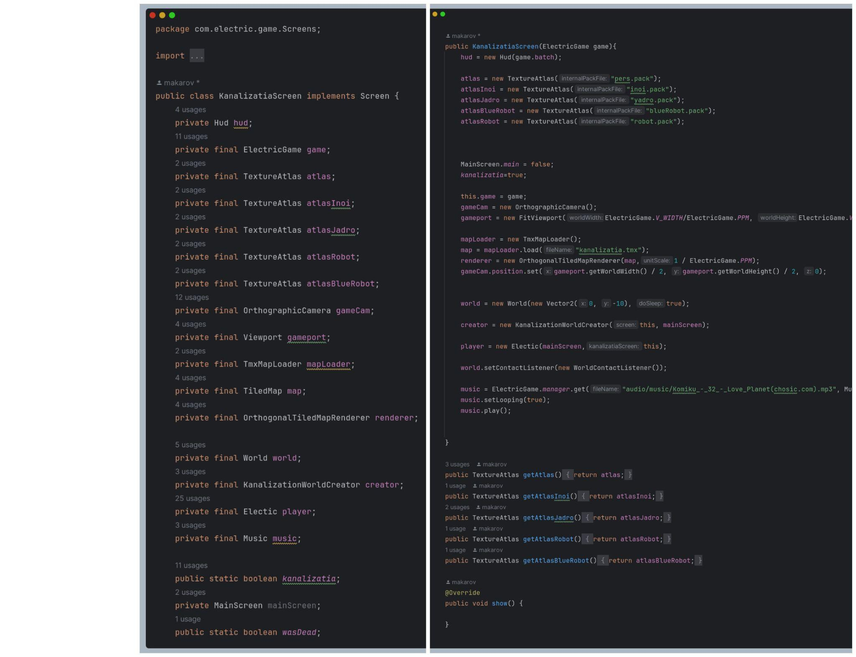

Abbildungen 20-21

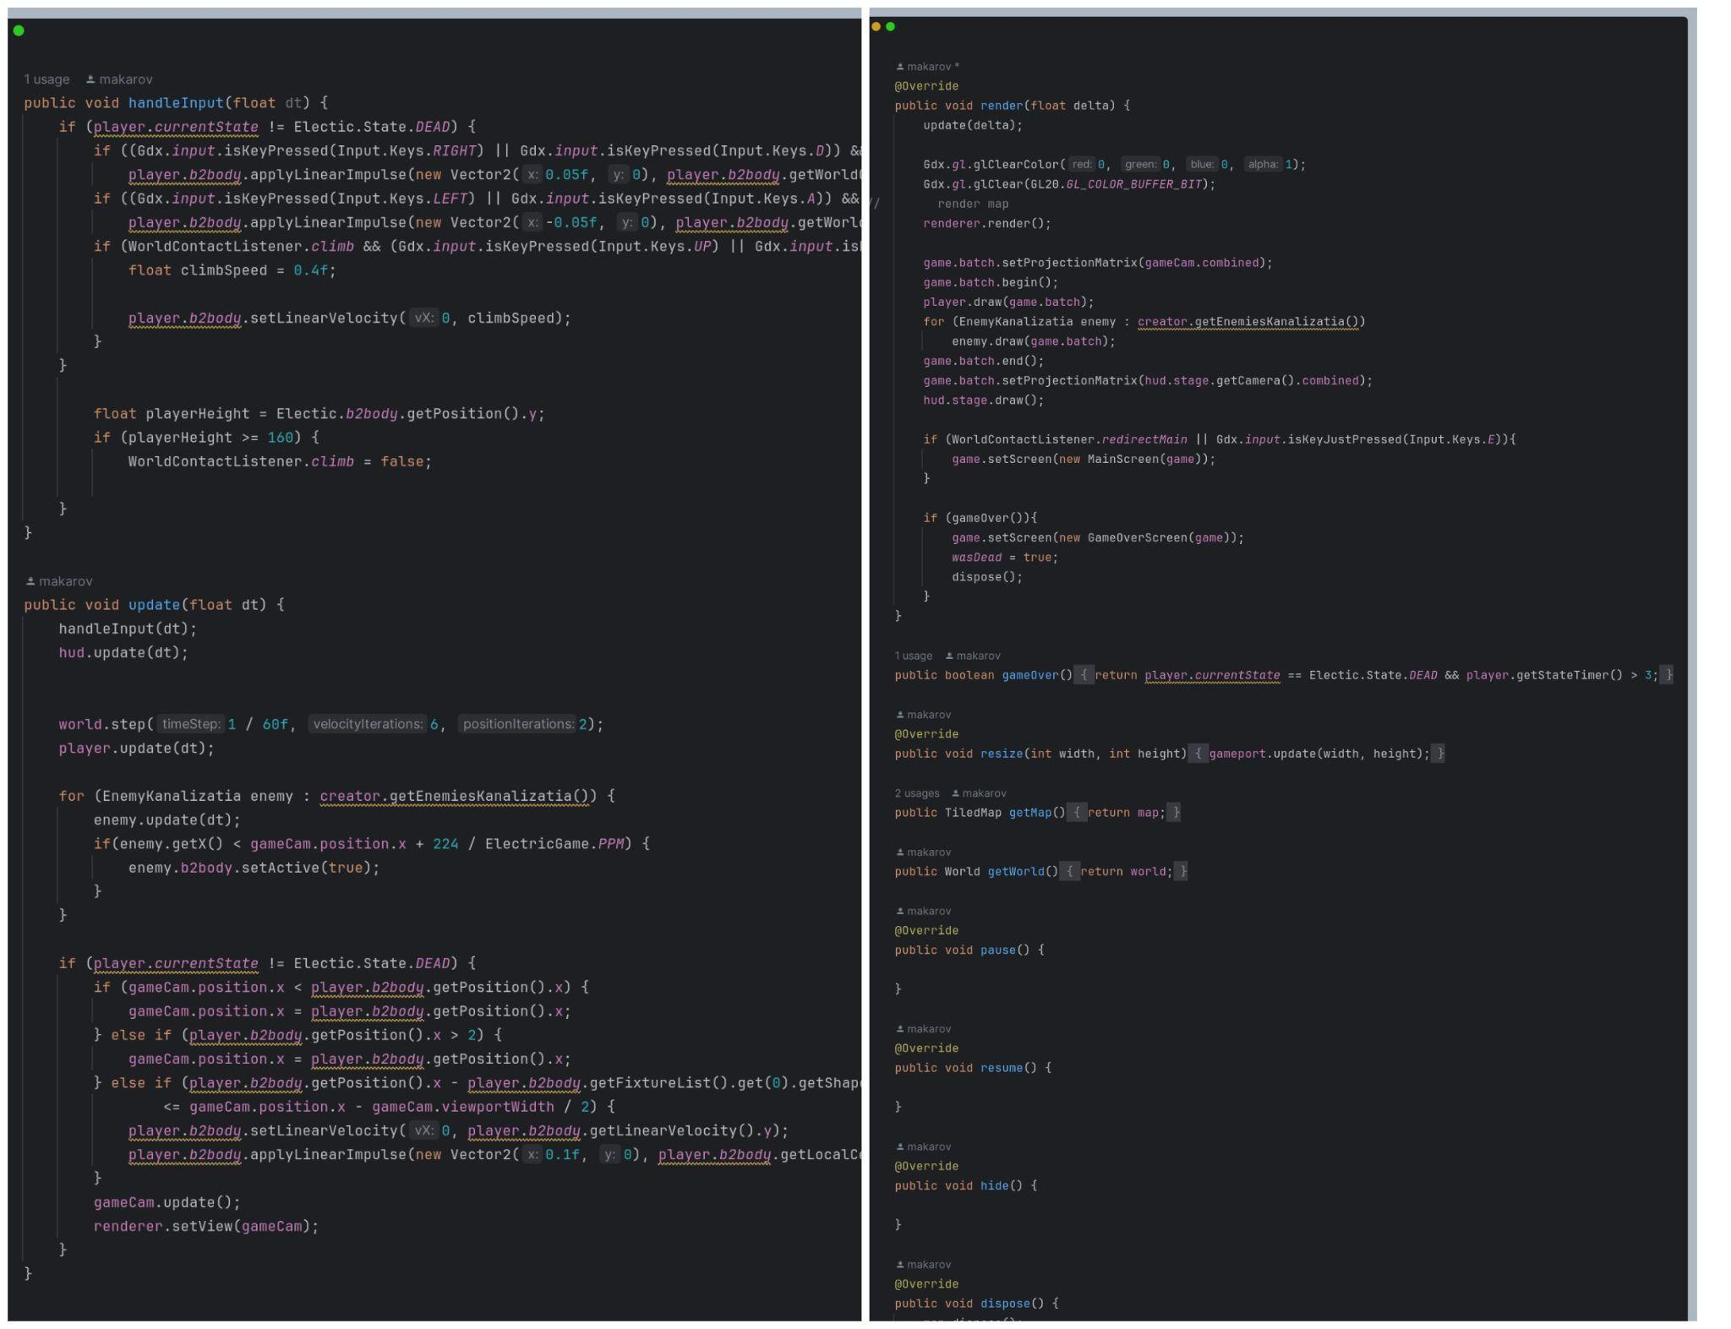

Abbildungen 22-23

Die Abbildungen 20, 21, 22 und 23 zeigen die Klasse `KanalizatiaScreen`. `KanalizatiaScreen` - Dies ist eine Klasse, die den Bildschirm für das Level "Kanalisation" im Spiel repräsentiert. Sie steuert die Darstellung der Spielszene, die Verarbeitung der Benutzereingabe, die Aktualisierung der Spiellogik, die Erstellung von Objekten in der physikalischen Welt und andere Aspekte.

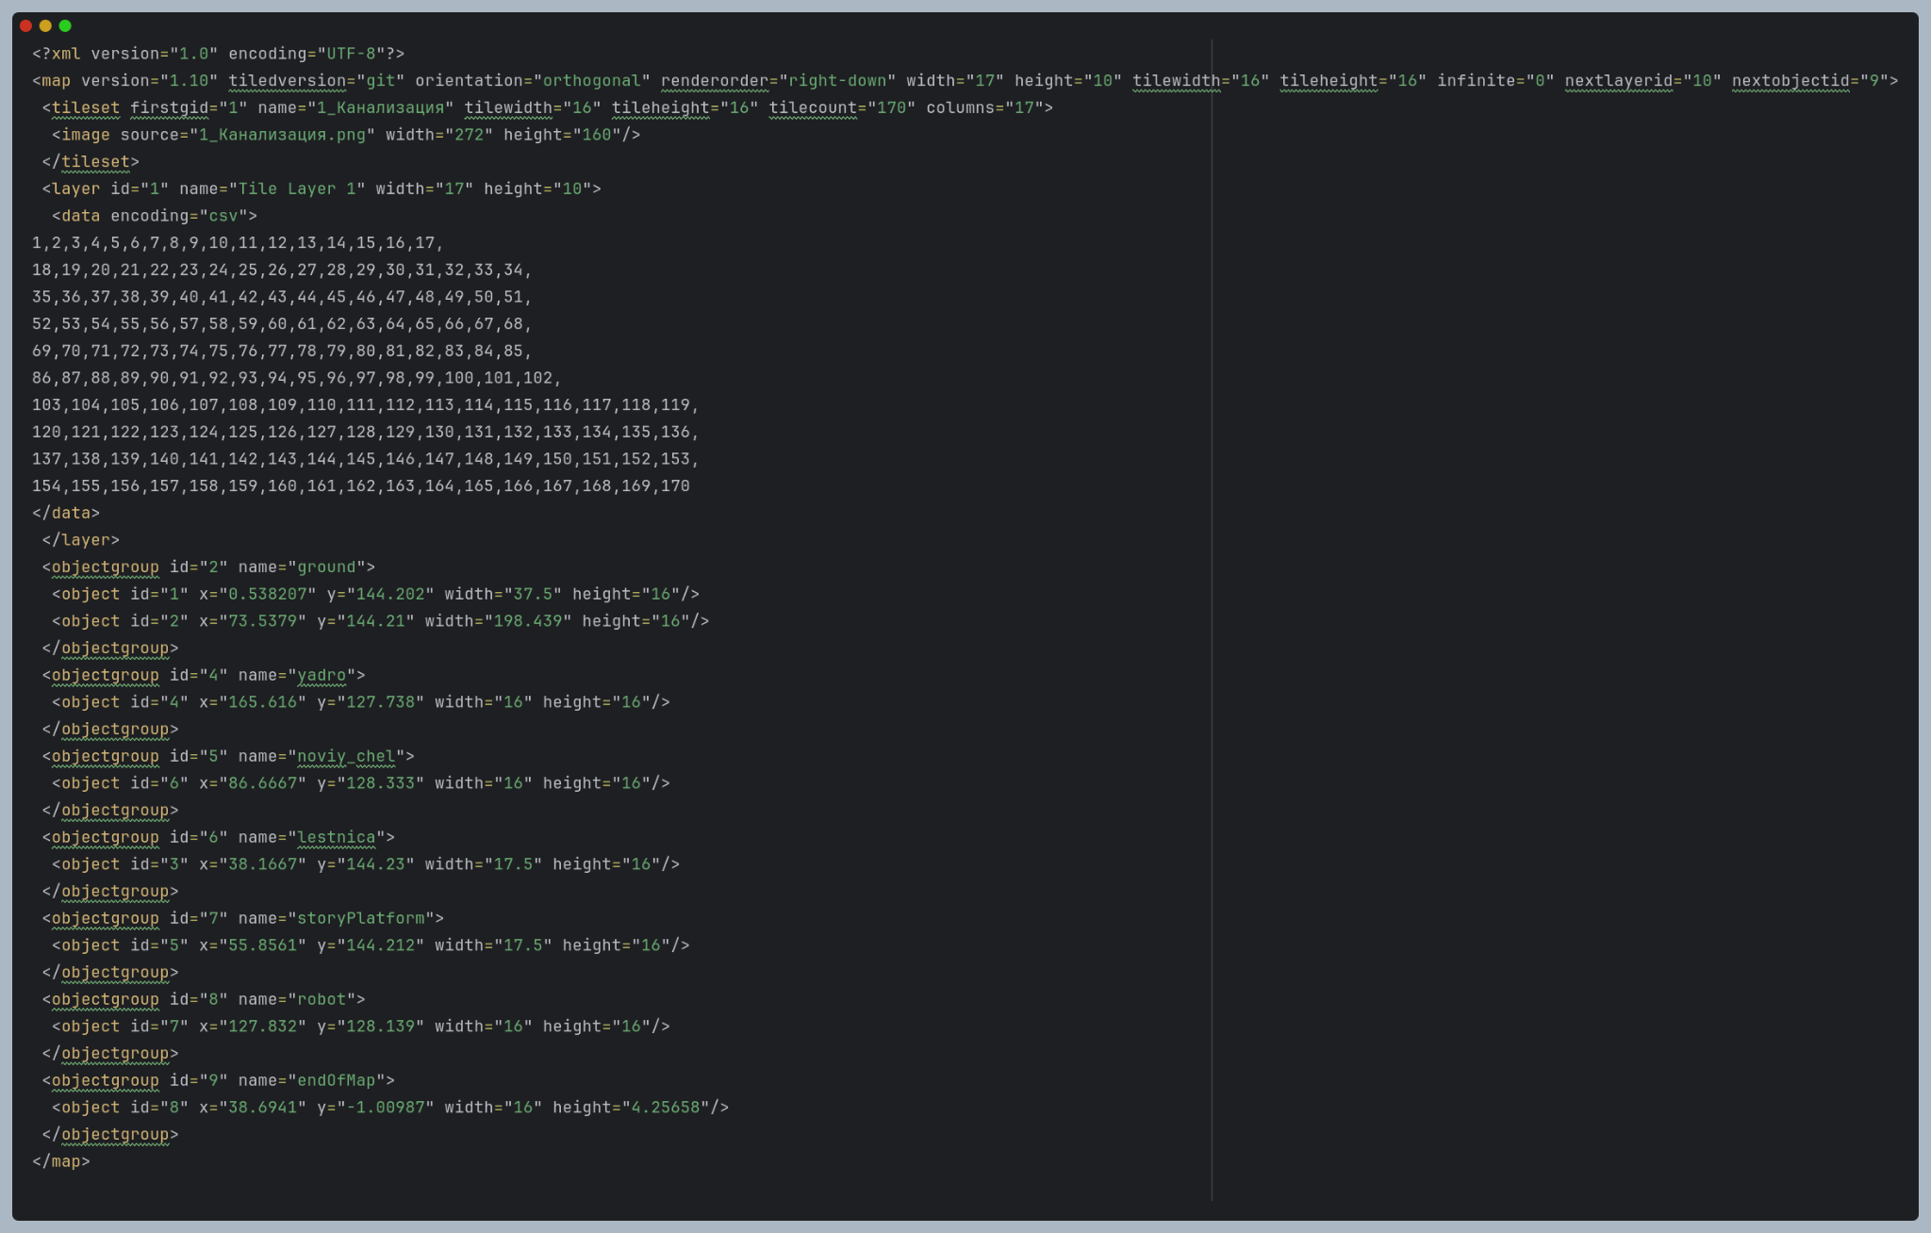

Abbildung 24

Abbildung 24 zeigt den XML-Code. Dieser XML-Code stellt die Kanalisationsebene für das Spiel dar. Die Ebene enthält eine Vielzahl von Elementen wie Boden, Treppen, Roboter, Plattformen und Objekte, die für den Spieler von Interesse sein können, wie Kerne und neue Charaktere. Die Karte enthält auch einen Endpunkt, der ein Ziel für den Abschluss des Levels sein kann. Der Gesamtstil des Levels orientiert sich an klassischen Plattformspielen.

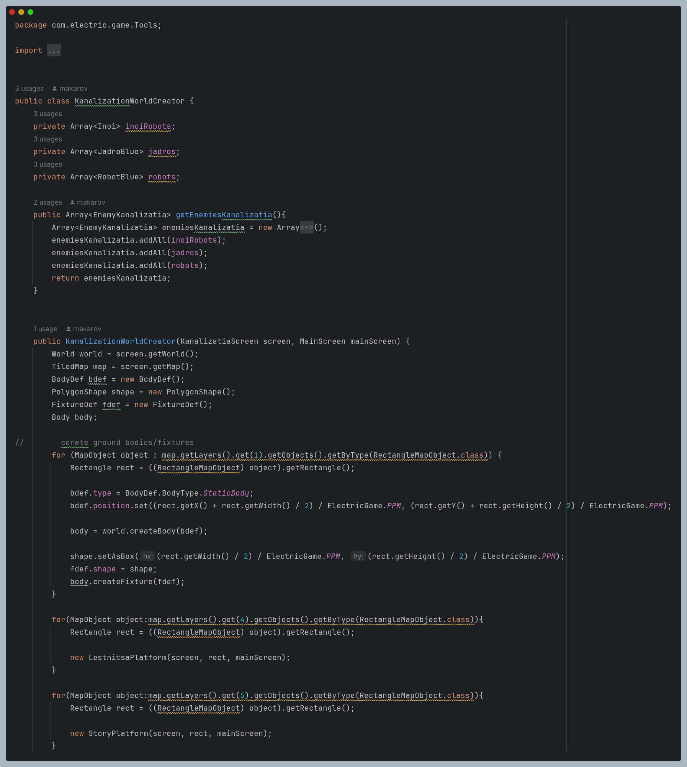

Abbildung 25

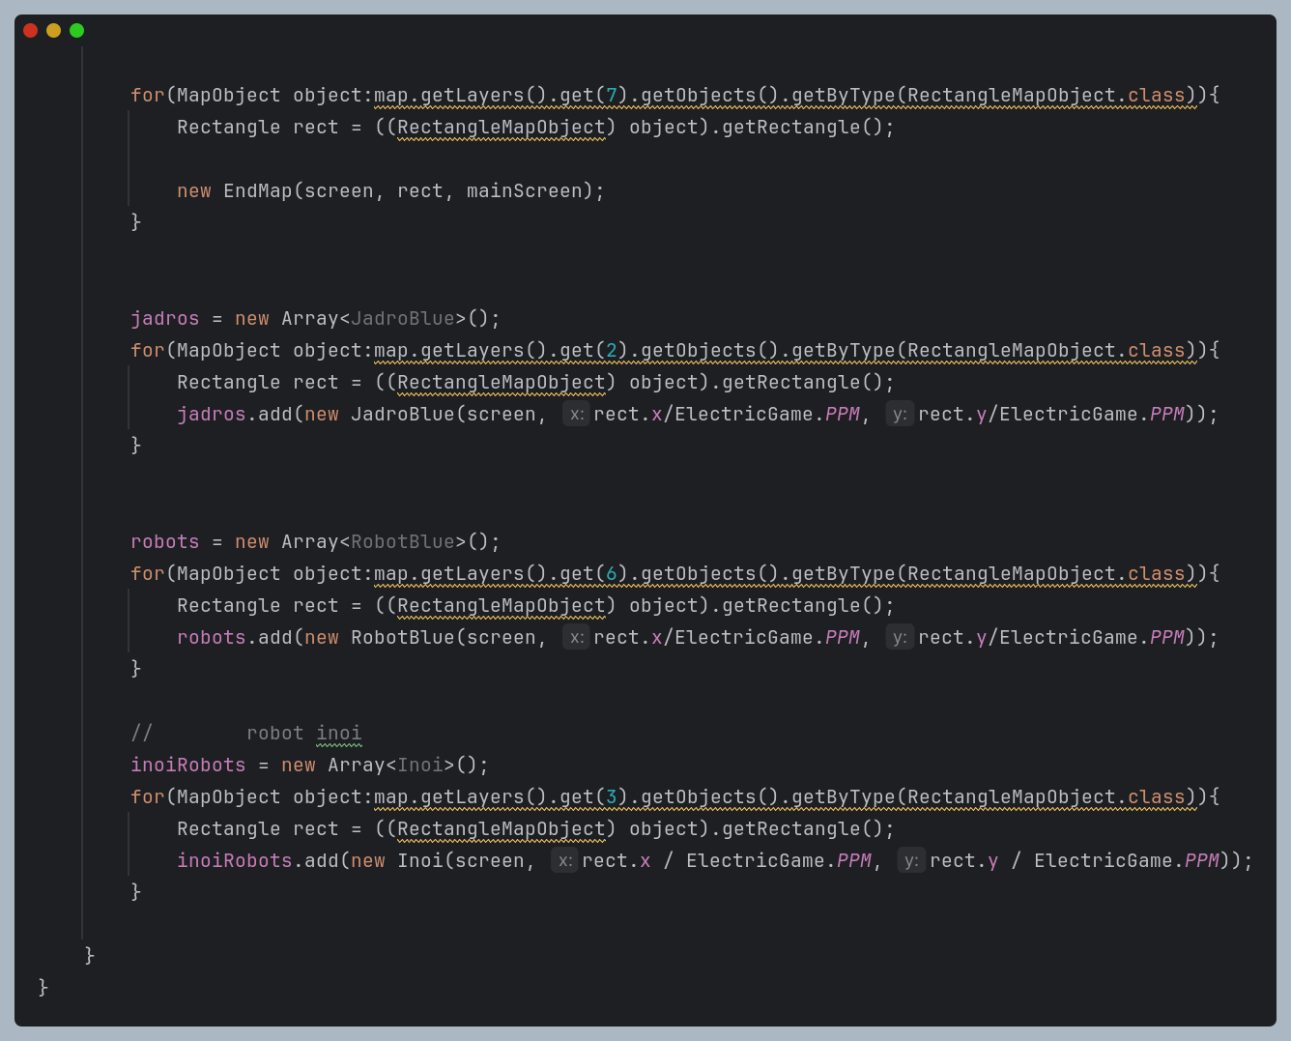

Abbildung 26

Die Abbildungen 25 und 26 zeigen die Klasse `KanalizationWorldCreator`. `KanalizationWorldCreator`- Klasse, verantwortlich für die Erstellung der Welt für das Level "Kanalisation". Sie initialisiert und platziert verschiedene Spielobjekte wie Roboter, Kerne und andere Elemente, indem sie Daten aus der Kachelkarte verwendet.

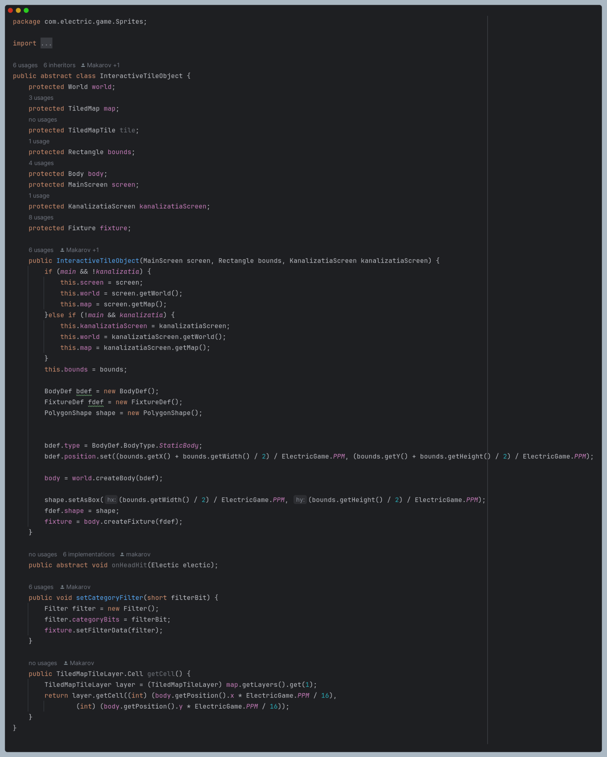

Abbildung 27

Abbildung 27 zeigt die Klasse `InteractiveTileObject `.`InteractiveTileObject `- Abstrakte Klasse zur Erstellung von statischen Objekten in der physikalischen Welt des Spiels, wie Plattformen und Leitern. Sie ermöglicht die Interaktion mit dem Charakter bei Kontakt und wird auf den Bildschirmen MainScreen und KanalizatiaScreen verwendet.

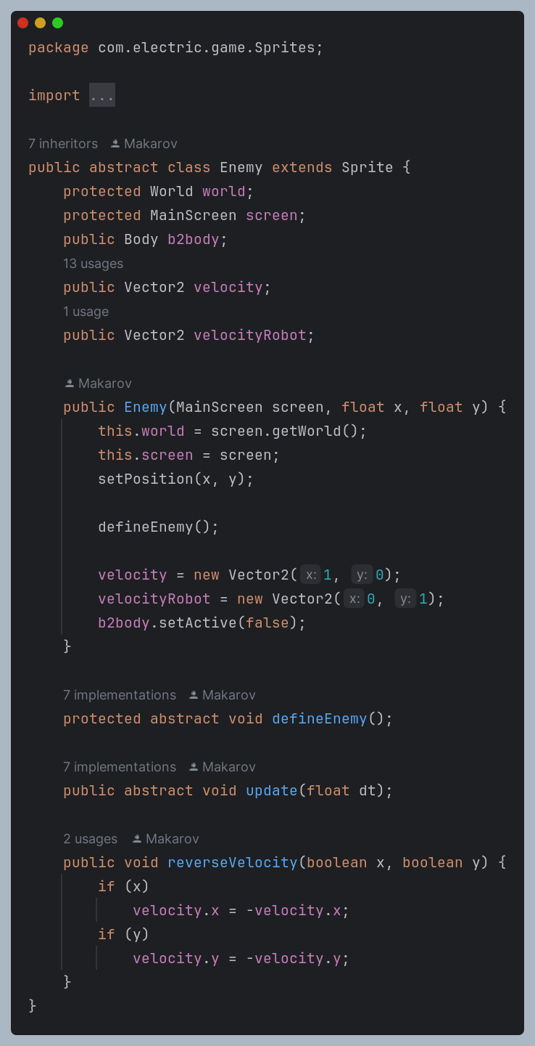

Abbildung 28

Abbildung 28 zeigt die Klasse `Enemy`. `Enemy` - abstrakte Klasse im Spiel, die Feinde repräsentiert. Sie erbt von `Sprite` aus der libGDX-Bibliothek. Enthält Informationen über die Welt, den aktuellen Bildschirm, das physikalische Körper und die Geschwindigkeitsvektoren. Die Methoden umfassen die Bestimmung des Feindes, die Aktualisierung seines Zustands und die Änderung der Richtung der Geschwindigkeit. Der Konstruktor initialisiert die Felder und ruft eine Methode zur Bestimmung der physikalischen Eigenschaften auf.

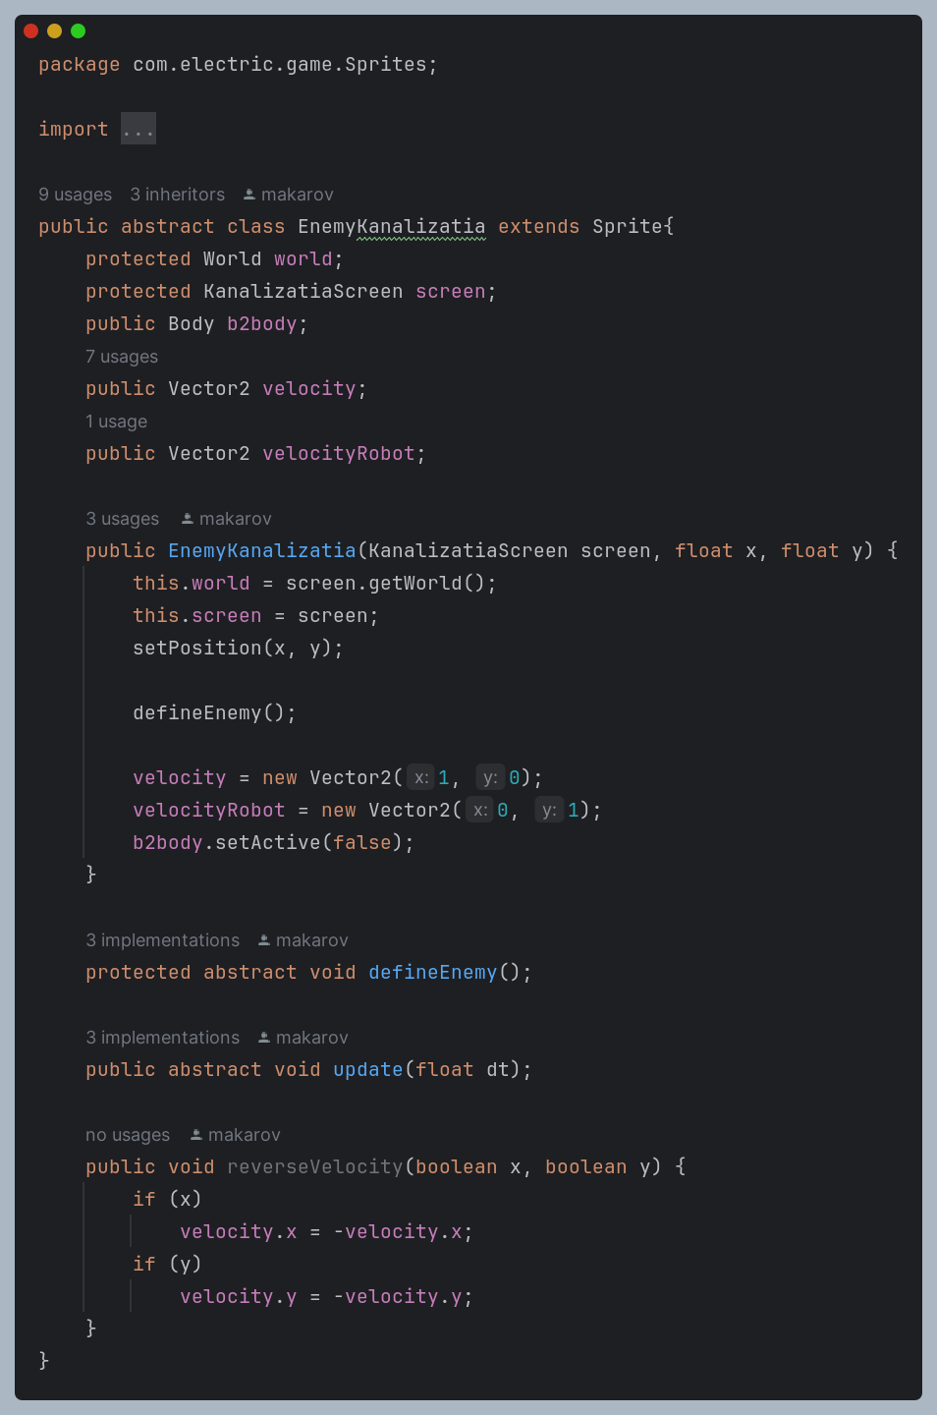

Abbildung 29

Abbildung 29 zeigt die Klasse `EnemyKanalizatia`. `EnemyKanalizatia` - abstrakte Klasse, die Feinde auf dem Level "Kanalizatia" des Spiels repräsentiert. Sie erbt von `Sprite`. Enthält Informationen über die Welt, den aktuellen Bildschirm, den physikalischen Körper und die Geschwindigkeitsvektoren. Die Methoden umfassen die Bestimmung des Feindes, die Aktualisierung seines Zustands und die Änderung der Richtung der Geschwindigkeit. Der Konstruktor initialisiert die Felder und ruft eine Methode zur Bestimmung der physikalischen Eigenschaften auf.

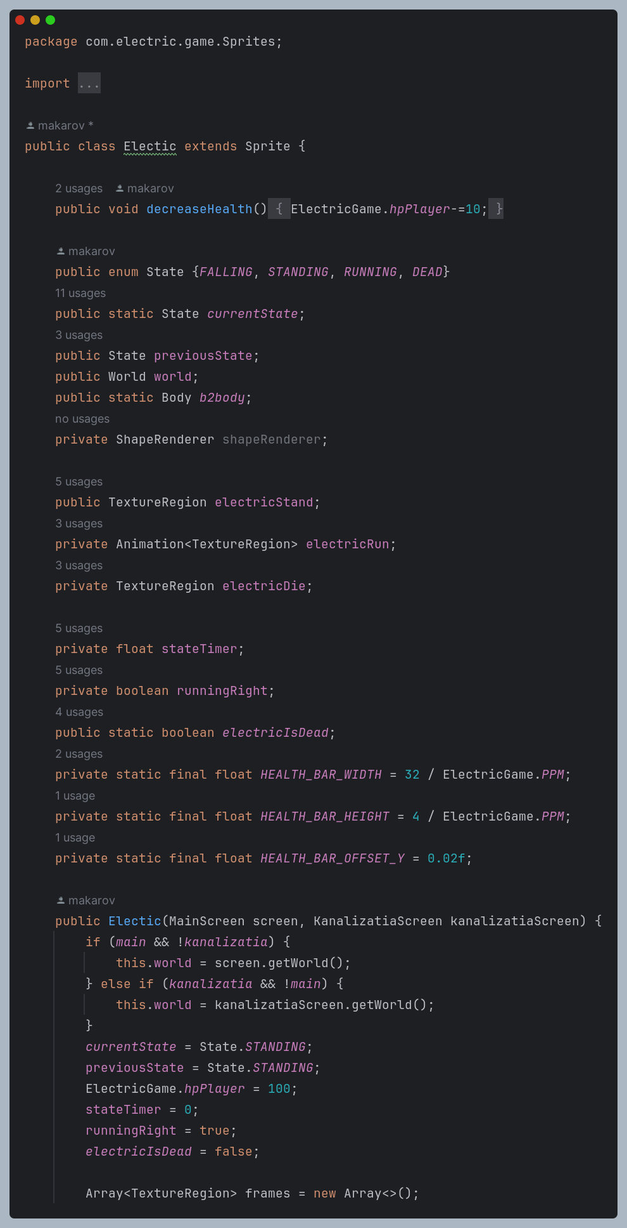

Abbildung 30

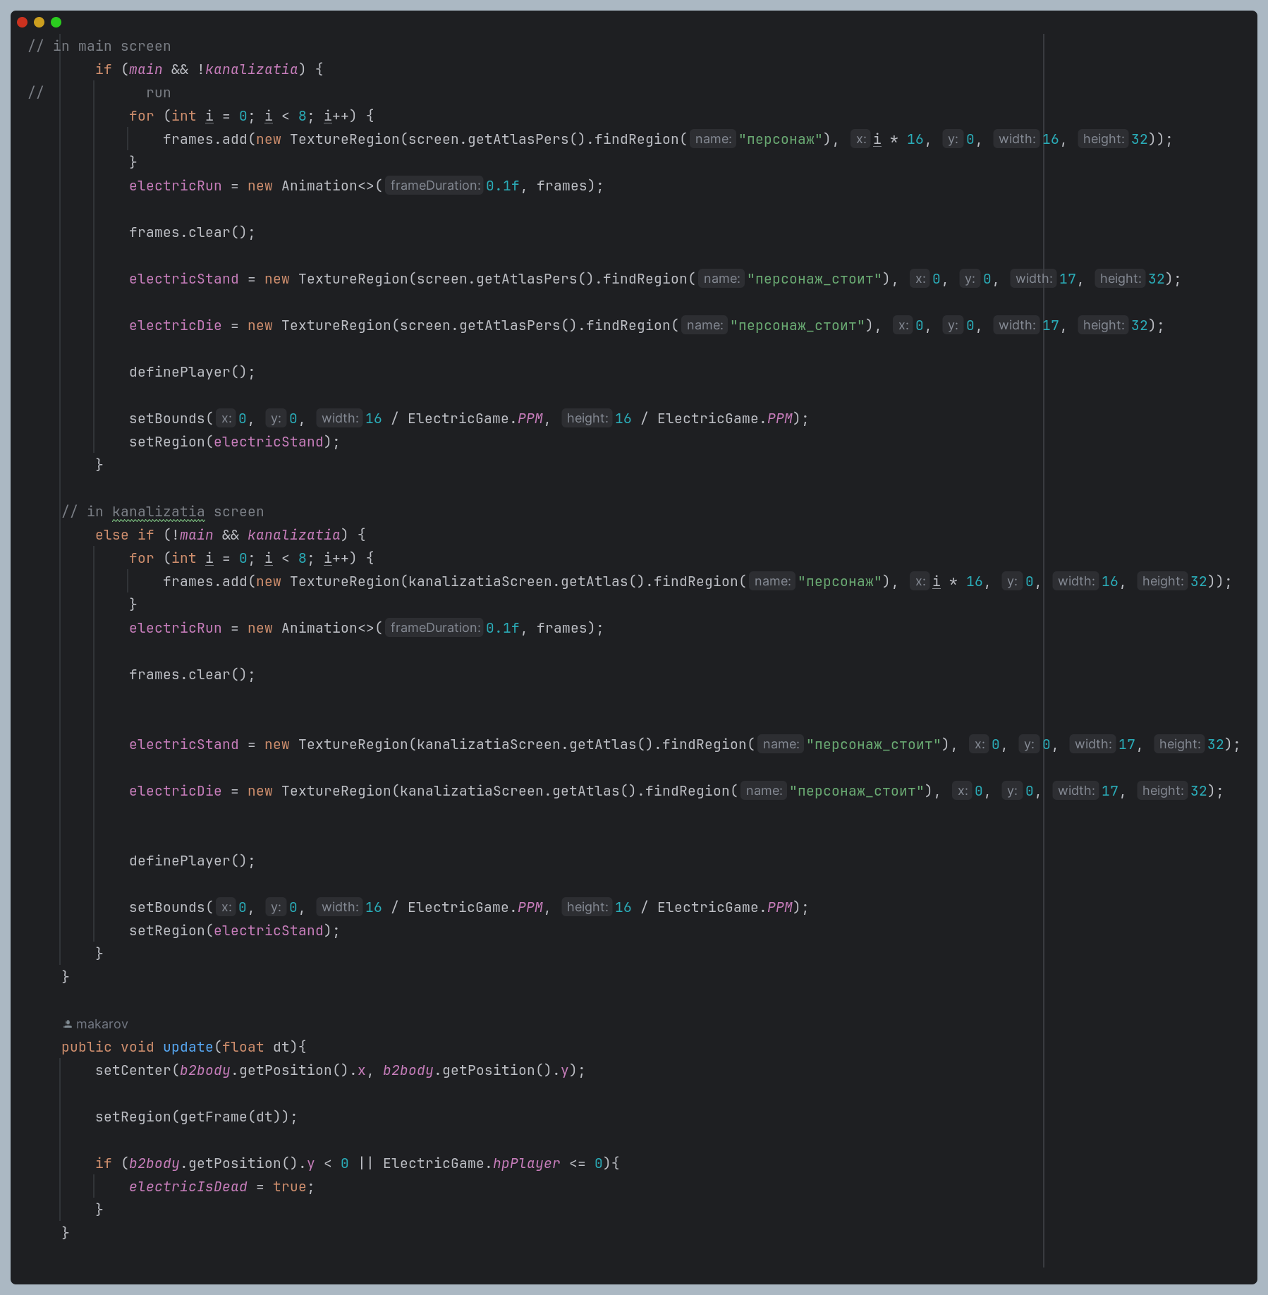

Abbildung 31

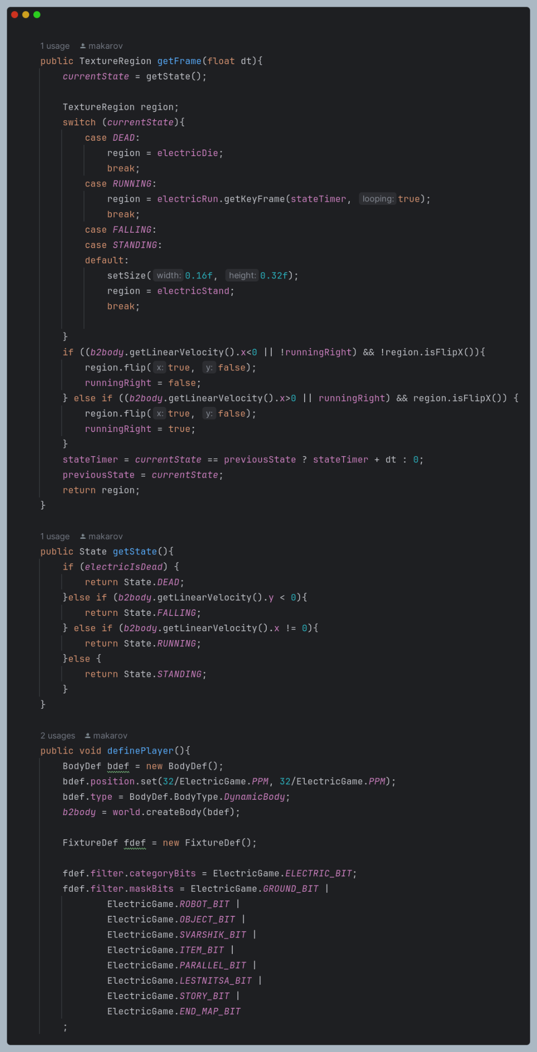

Abbildung 32

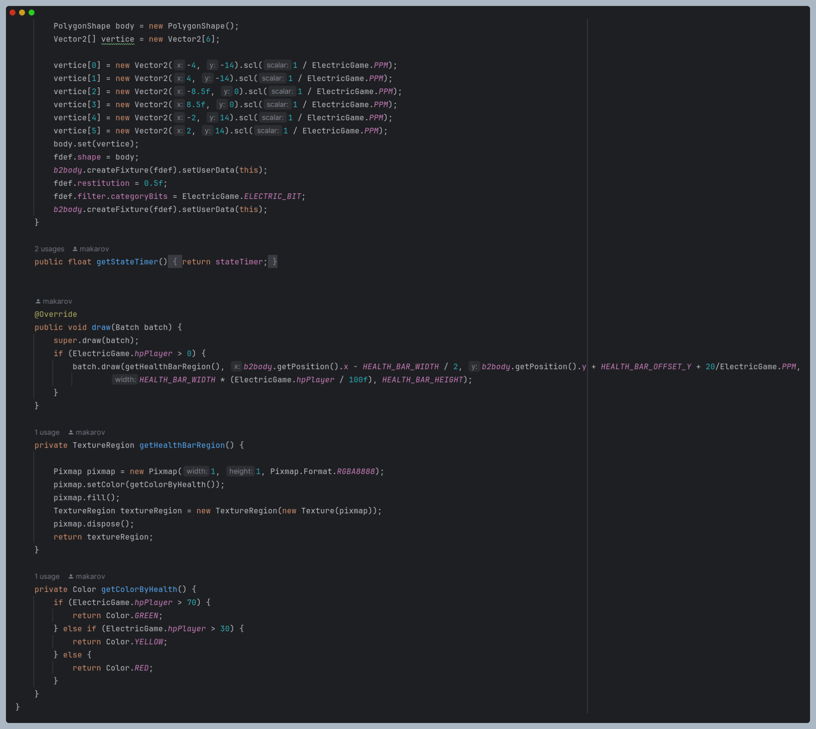

Abbildung 33

Die Abbildungen 30, 31, 32 und 33 zeigen die Klasse `Electic`. `Electic` - Klasse, die den Charakter im Spiel repräsentiert. Sie erbt von `Sprite`. Enthält Informationen zum aktuellen Zustand, zur Welt, zum physikalischen Körper, zu Animationen und Methoden für Aktualisierung und Zeichnung. Es gibt auch Methoden zur Verarbeitung der Gesundheit des Charakters und zur Bestimmung des aktuellen Zustands (stehen, rennen, fallen, tot).

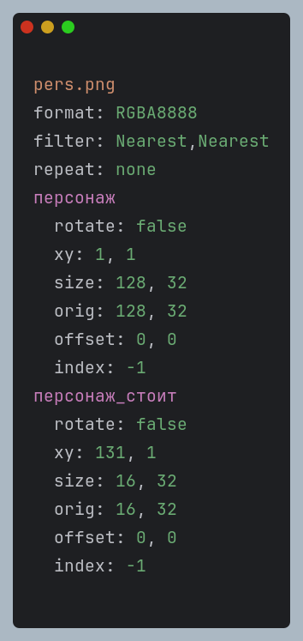

Abbildung 34

Abbildung 34 zeigt eine Darstellung des Charakters.

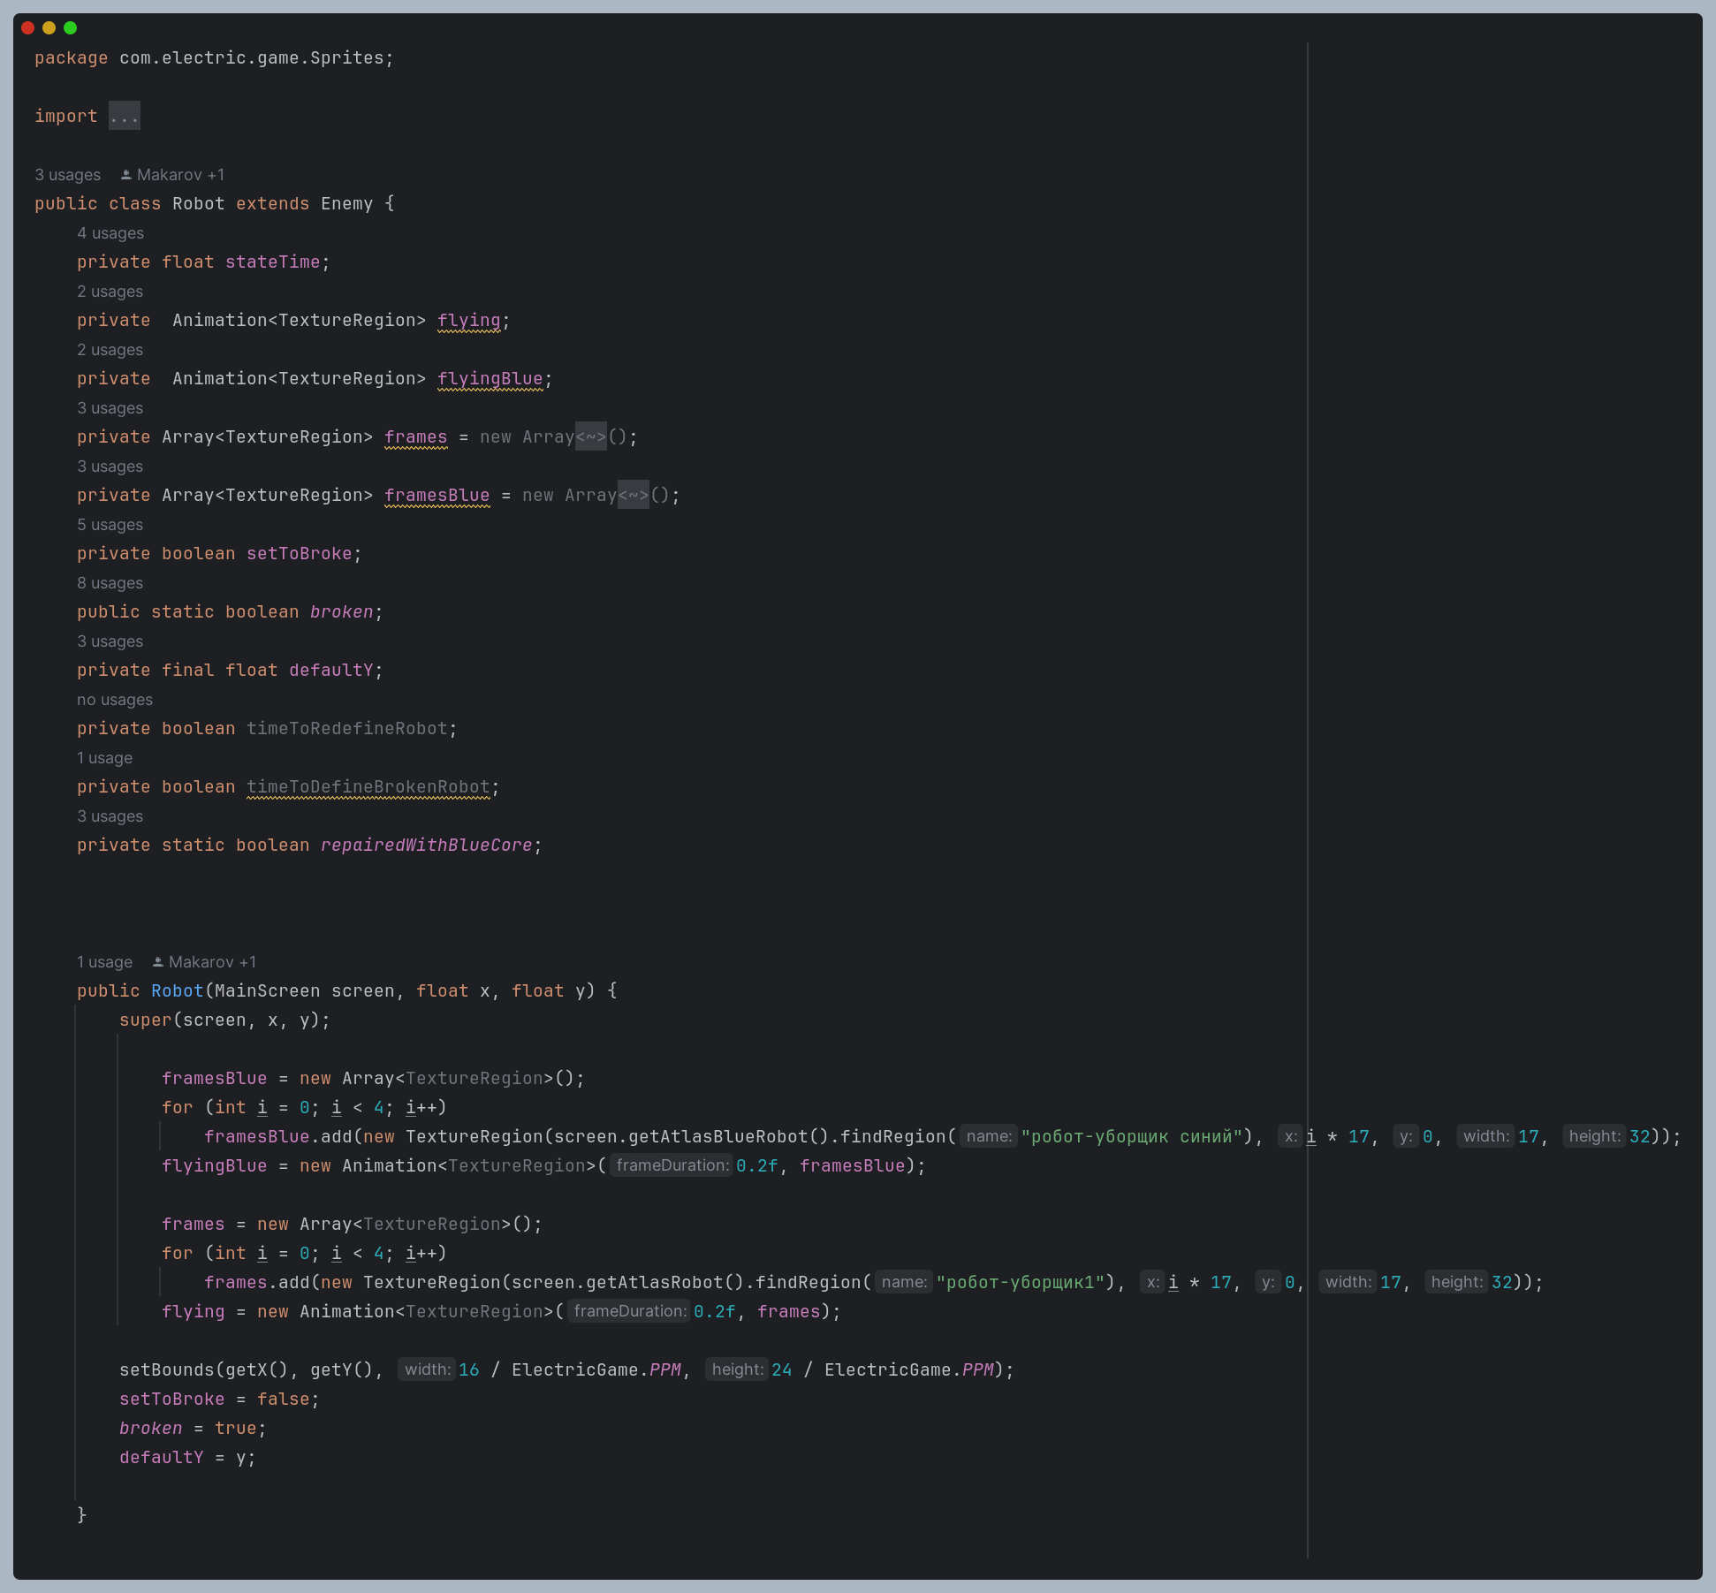

Abbildung 35

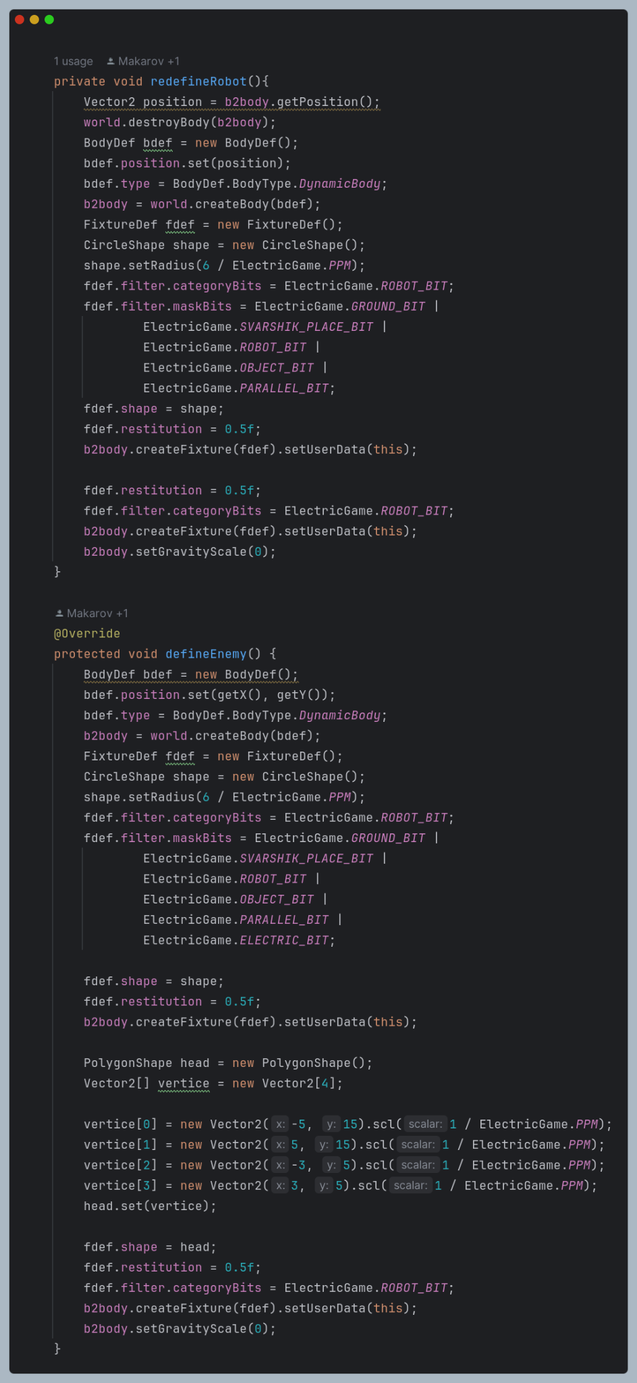

Abbildung 36

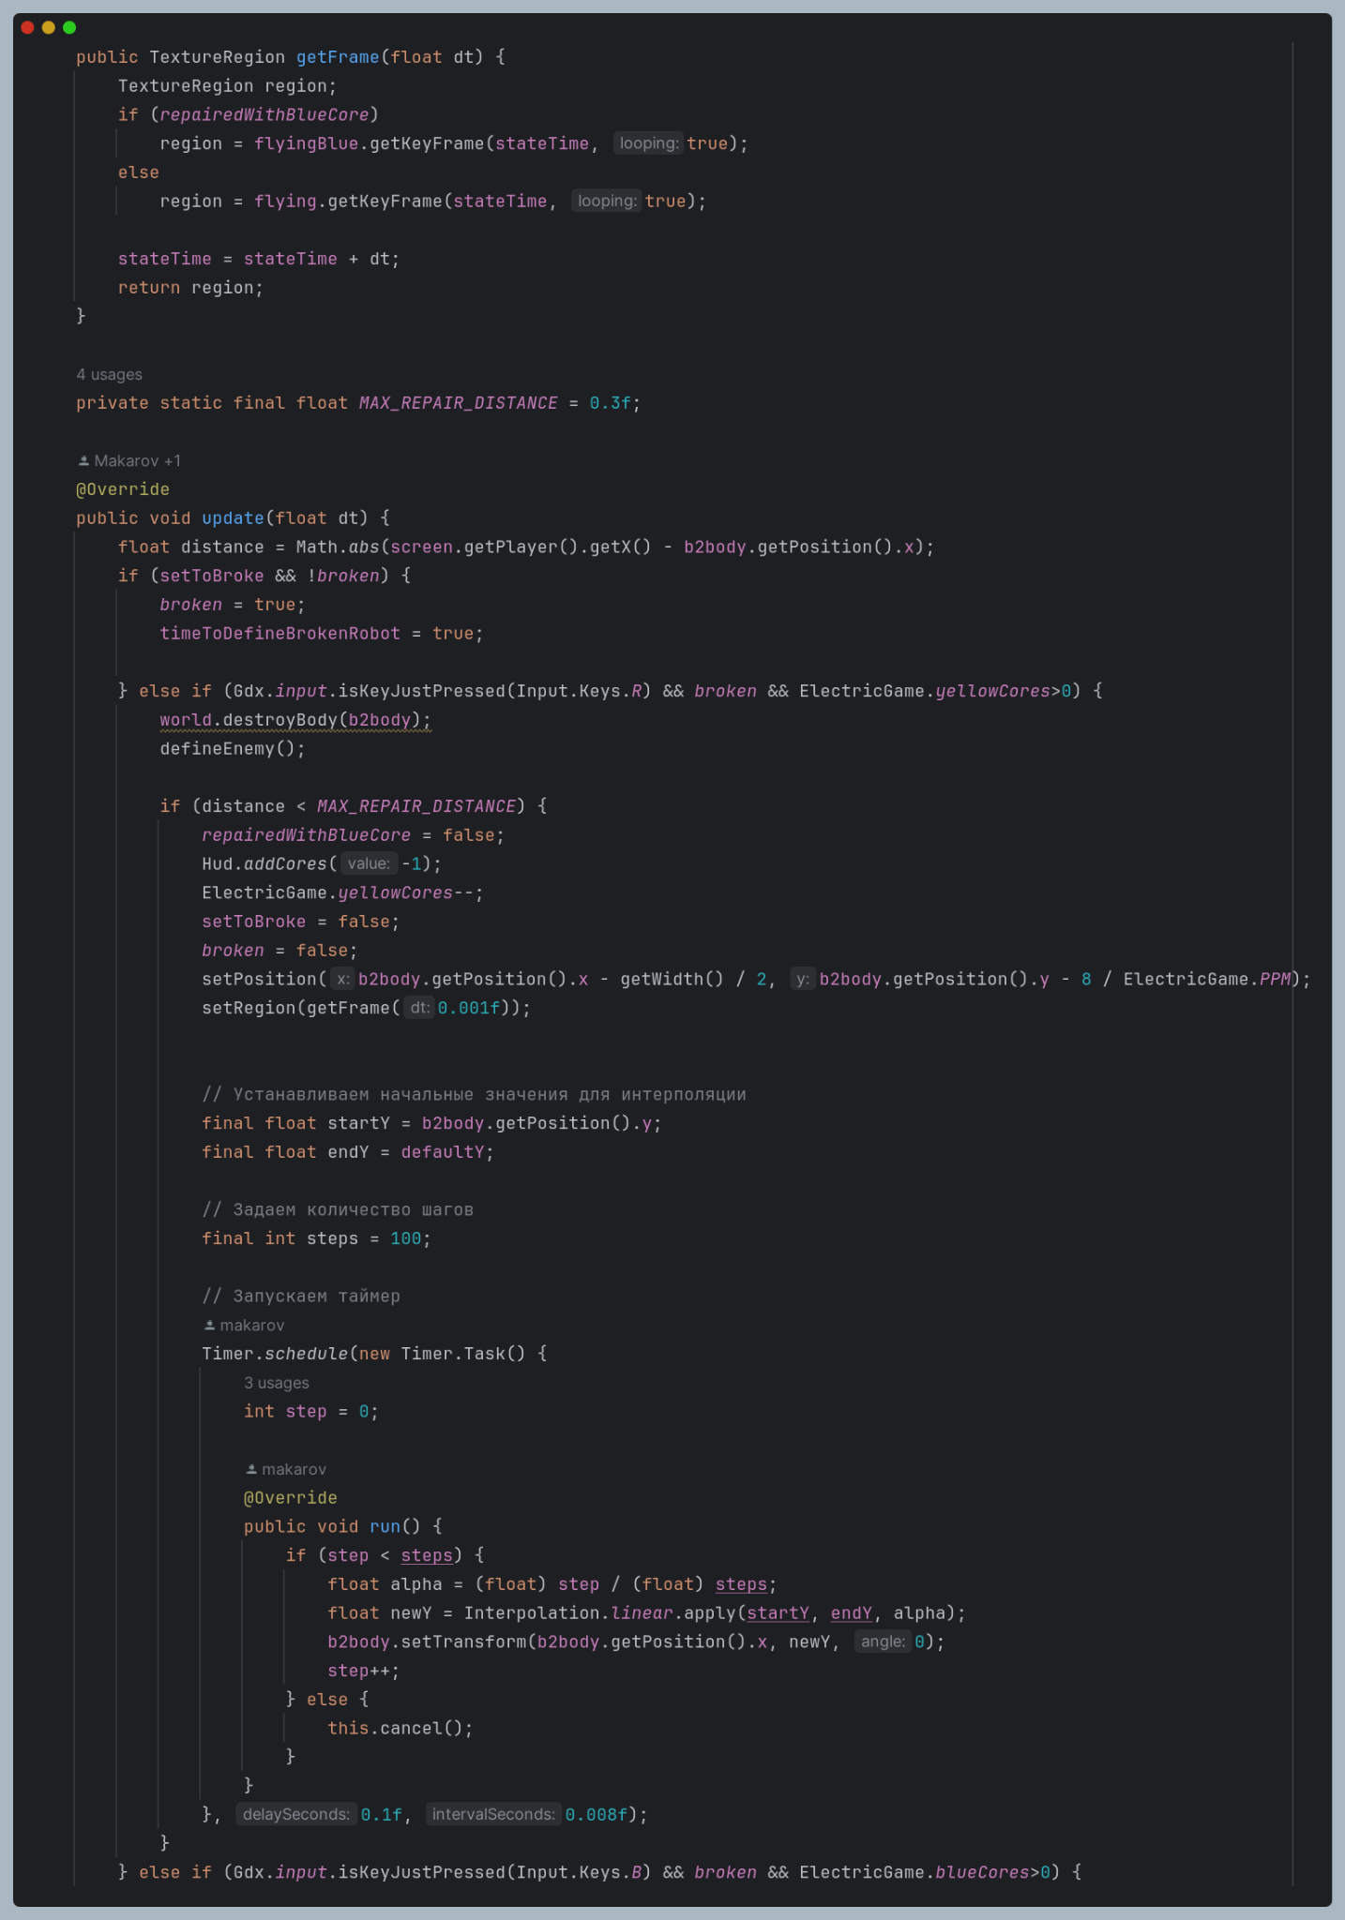

Abbildung 37

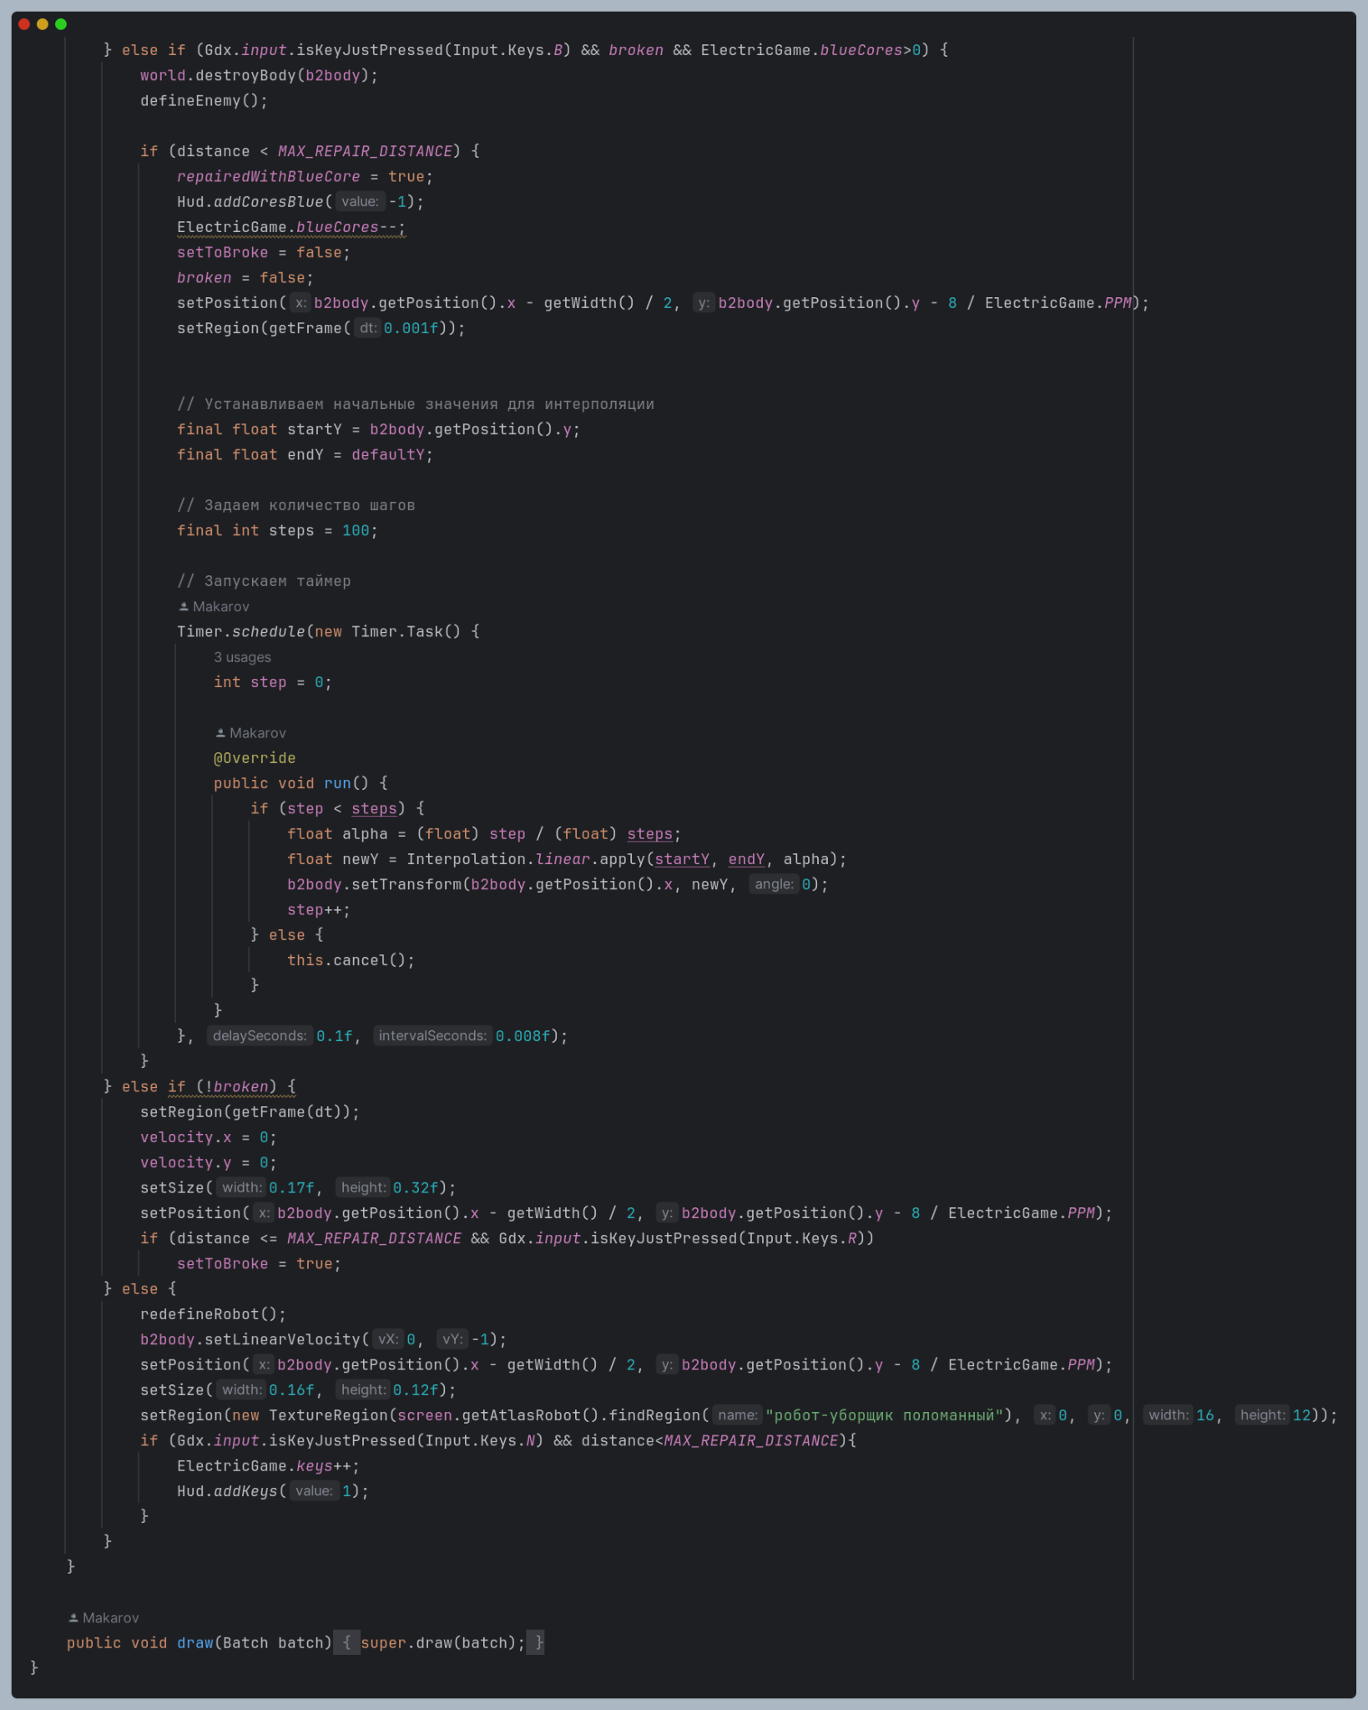

Abbildung 38

Die Abbildungen 35, 36, 37 und 38 zeigen die Klasse `Robot`. `Robot` - Klasse, die einen Reinigungsroboter im Spiel repräsentiert. Sie erbt von `Enemy`. Enthält Informationen zum aktuellen Zustand, zur Welt, zum physikalischen Körper, zu Animationen und Methoden für Aktualisierung und Zeichnung. Es gibt auch Methoden zur Bestimmung des Zustands des Roboters (kaputt, repariert mit gelbem oder blauem Kern) sowie für seine Bewegung und Interaktion mit der Umgebung.

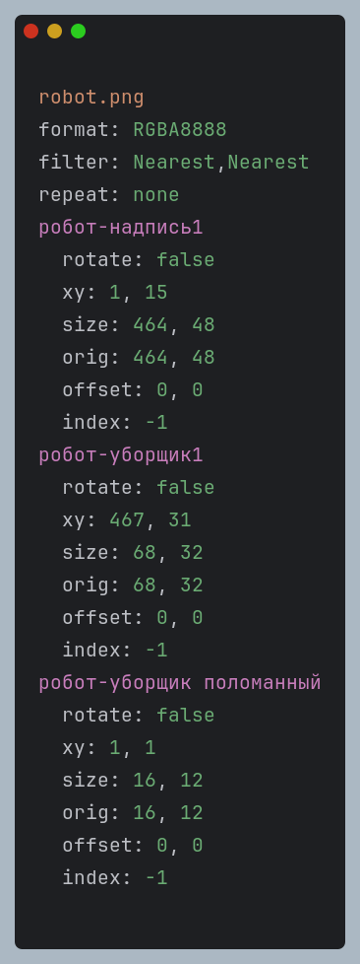

Abbildung 39

Abbildung 39 zeigt eine Darstellung des gelben des Charakters.

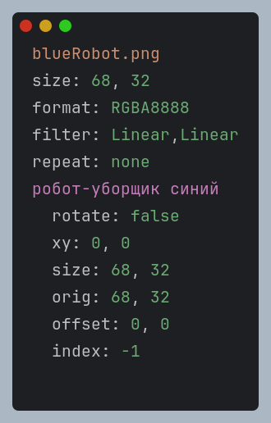

Abbildung 40

Abbildung 40 zeigt eine Darstellung des blauen des Charakters.

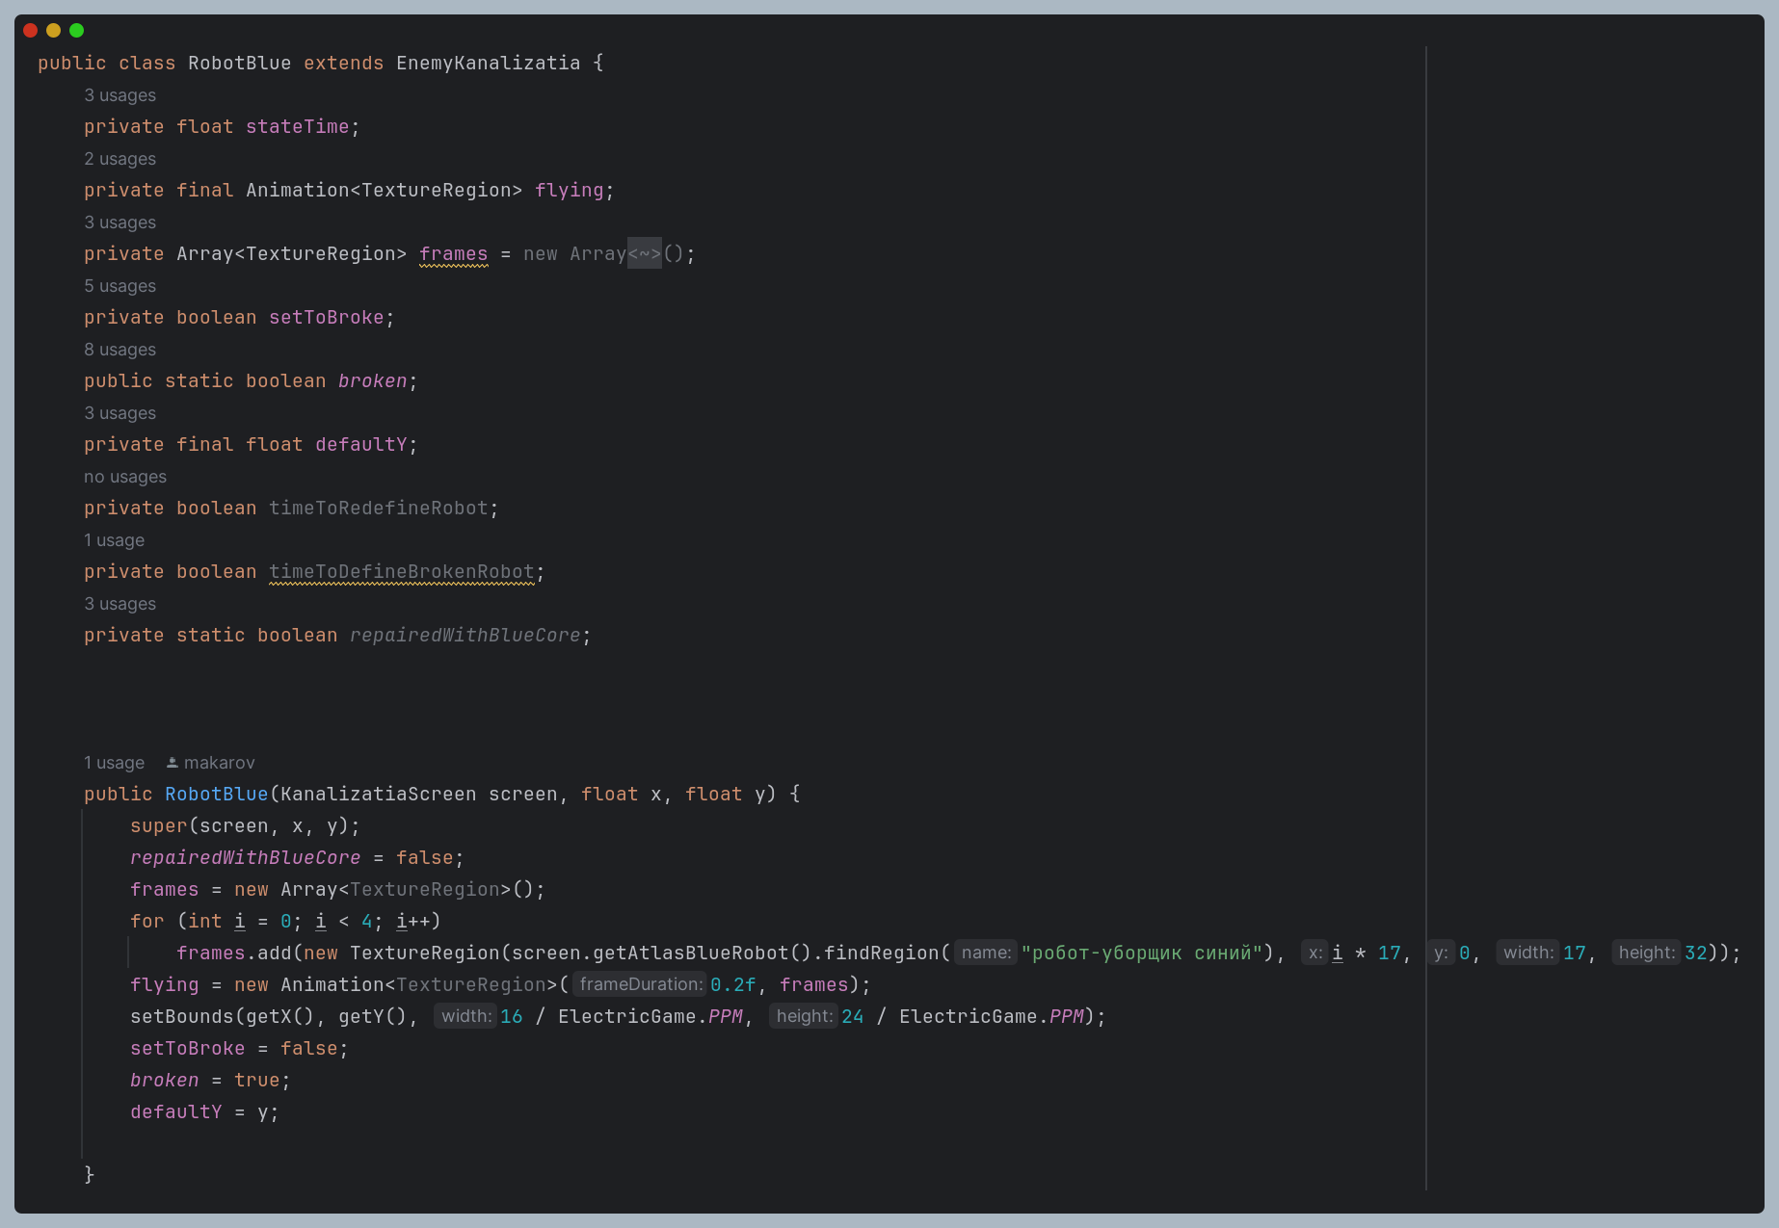

Abbildung 41

Abbildung 41 zeigt die Klasse `RobotBlue`. `RobotBlue` - Klasse, die einen blauen Reinigungsroboter im Spiel repräsentiert, abgeleitet von `EnemyKanalizatia`. Enthält Informationen zum aktuellen Zustand, zur Welt, zum physikalischen Körper, zu Animationen und Methoden für Aktualisierung und Zeichnung. Es gibt auch Methoden zur Bestimmung des Zustands des Roboters sowie für seine Bewegung und Interaktion mit der Umgebung.

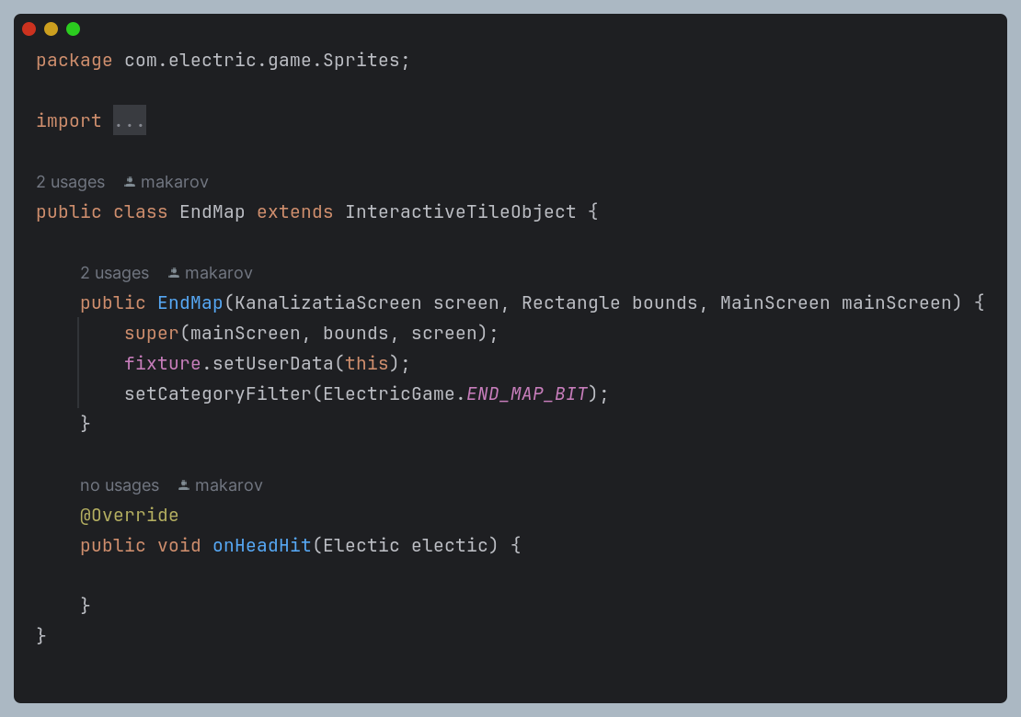

Abbildung 42

Abbildung 42 zeigt die Klasse `EndMap`. `EndMap` - Klasse, die das Ende des Levels im Spiel repräsentiert. Sie ist ein Interaktionsobjekt, definiert mit bestimmten Grenzen und gehört zur Kategorie `ElectricGame.END_MAP_BIT`. Derzeit enthält es keine zusätzliche Logik für die Verarbeitung von Kollisionen mit dem elektrischen Charakter.

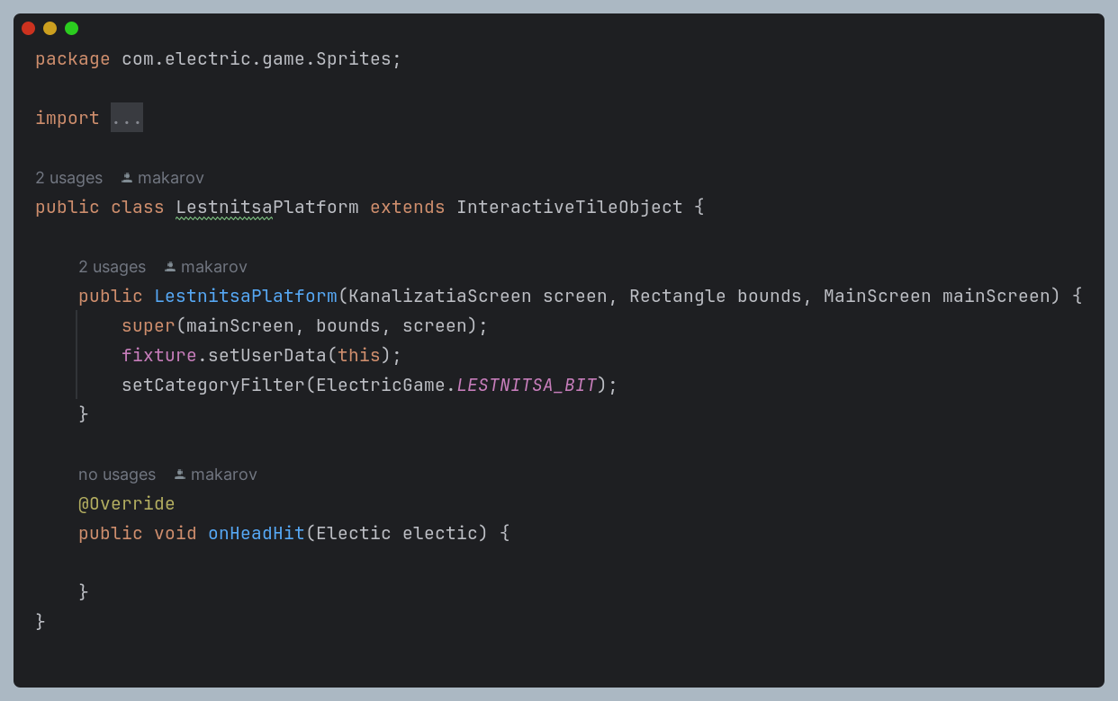

Abbildung 43

Abbildung 43 zeigt die Klasse `LestnitsaPlatform`. `LestnitsaPlatform` - Klasse, die das "Leiter"-Objekt im Spiel repräsentiert. Dieses Objekt ist ein interaktiver Kachel mit bestimmten Grenzen, gehört zur Kategorie `ElectricGame.LESTNITSA_BIT` und enthält derzeit keine zusätzliche Logik für die Verarbeitung von Kollisionen mit dem elektrischen Charakter.

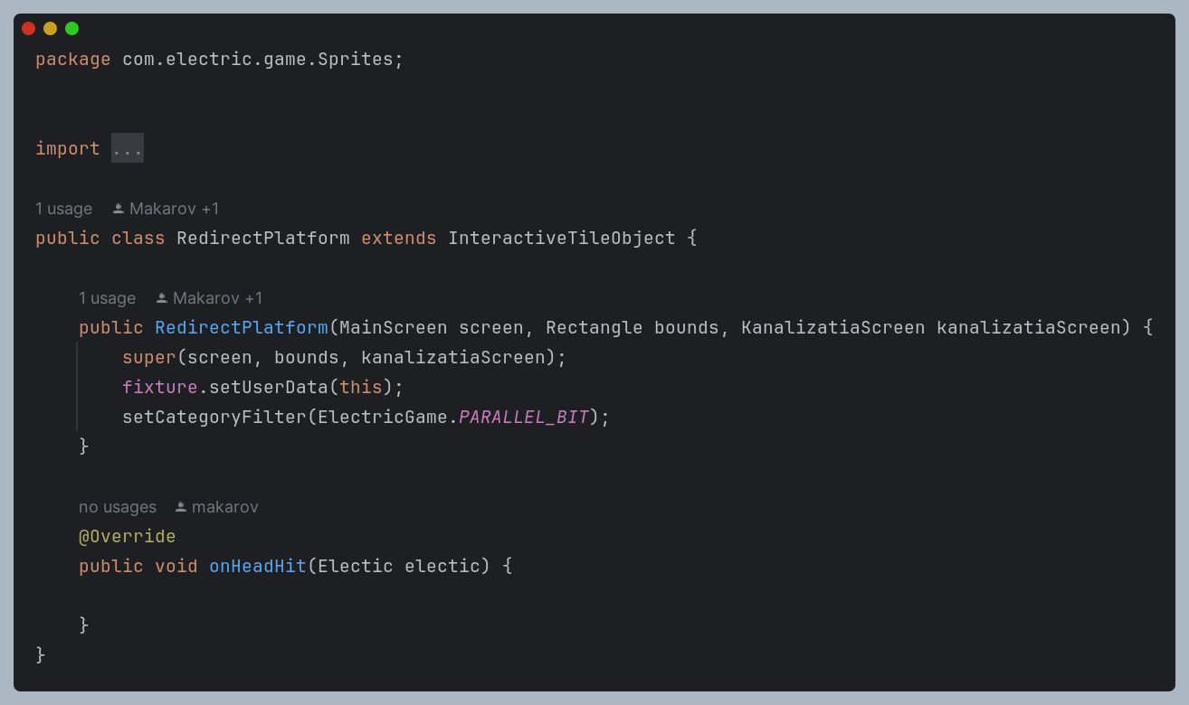

Abbildung 44

Abbildung 44 zeigt die Klasse `RedirectPlatform`. `RedirectPlatform` - Klasse, die das Objekt "parallele Plattform" im Spiel repräsentiert. Dieses Objekt ist eine interaktive Kachel mit bestimmten Grenzen, gehört zur Kategorie `ElectricGame.PARALLEL_BIT` und enthält derzeit keine zusätzliche Logik für die Verarbeitung von Kollisionen mit dem elektrischen Charakter.

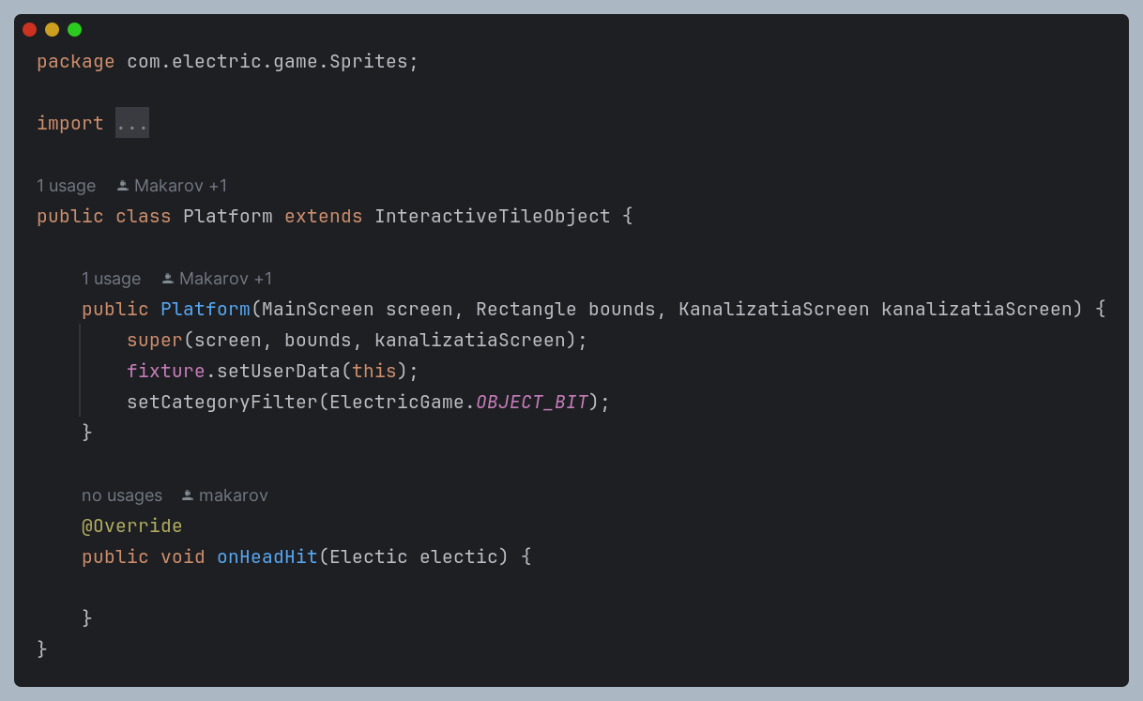

Abbildung 45

Abbildung 45 zeigt die Klasse `Platform`. `Platform` - Klasse, die das Objekt "Plattform" im Spiel repräsentiert. Dieses Objekt ist eine interaktive Kachel mit bestimmten Grenzen, gehört zur Kategorie `ElectricGame.OBJECT_BIT` und enthält derzeit keine zusätzliche Logik für die Verarbeitung von Kollisionen mit dem elektrischen Charakter.

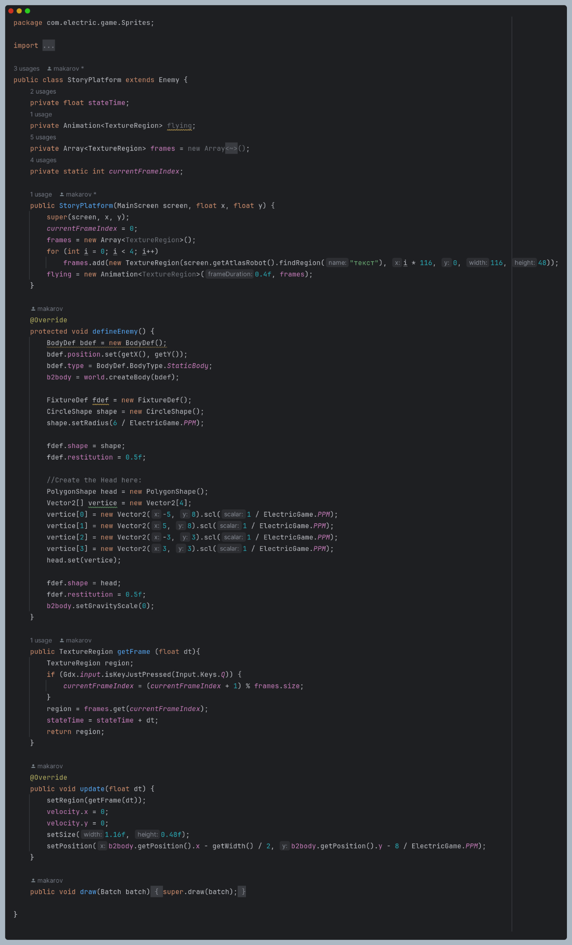

Abbildung 46

Abbildung 46 zeigt die Klasse `StoryPlatform`. `StoryPlatform` - Klasse, die ein Plattformelement mit einer Beschriftung auf der Spielstufe repräsentiert. Diese Klasse hat eine Animationsrahmenwechsel, die durch Drücken der Taste Q ausgelöst wird. Sie definiert auch den physikalischen Körper der Plattform im Box2D-Engine und sorgt für ihre Aktualisierung und Zeichnung.

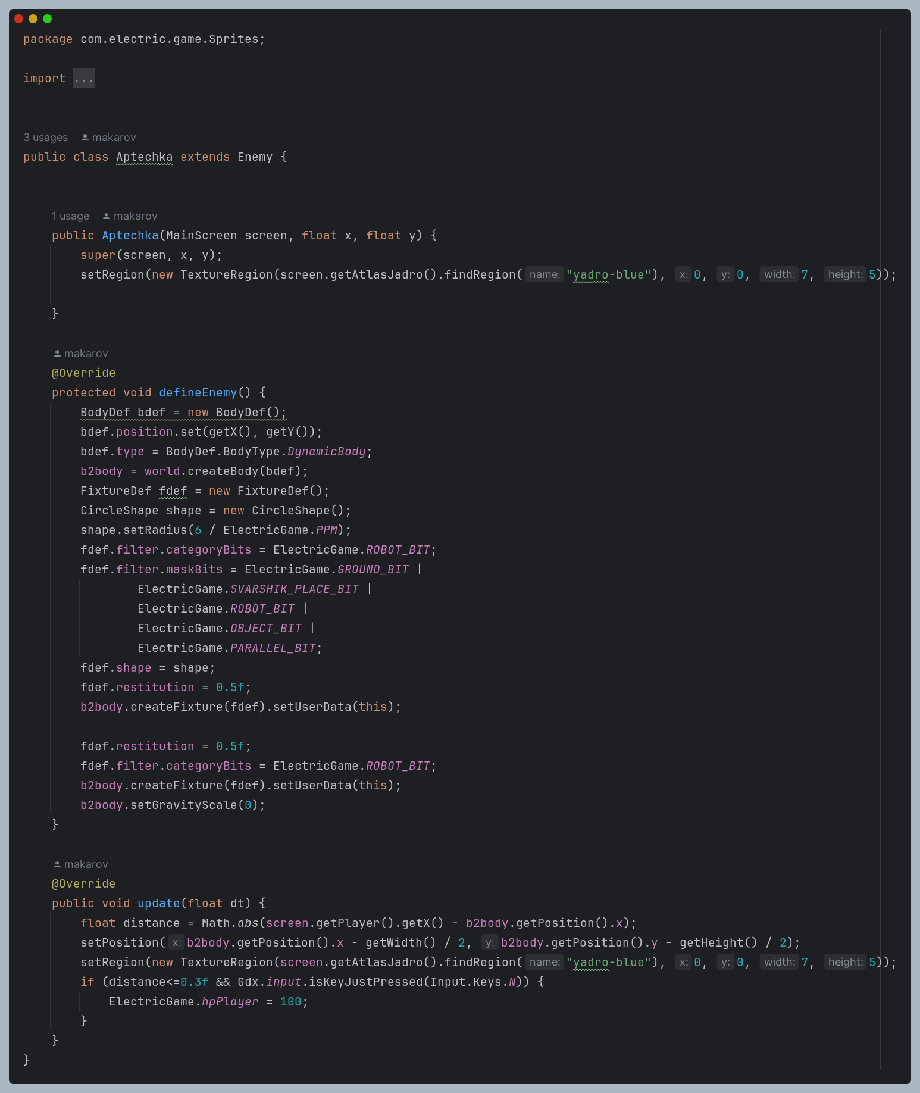

Abbildung 47

Abbildung 47 zeigt die Klasse `Aptechka`. `Aptechka` - Klasse, die das Objekt "Apotheke" im Spiel repräsentiert. Dieses Objekt ist feindlich (Enemy), erfüllt jedoch die Funktion der Heilung des Spielers bei Interaktion. Wenn der Spieler sich der Apotheke nähert und die Taste `N` drückt, wird seine Gesundheit (`ElectricGame.hpPlayer`) auf den maximalen Wert (in diesem Fall 100) wiederhergestellt.

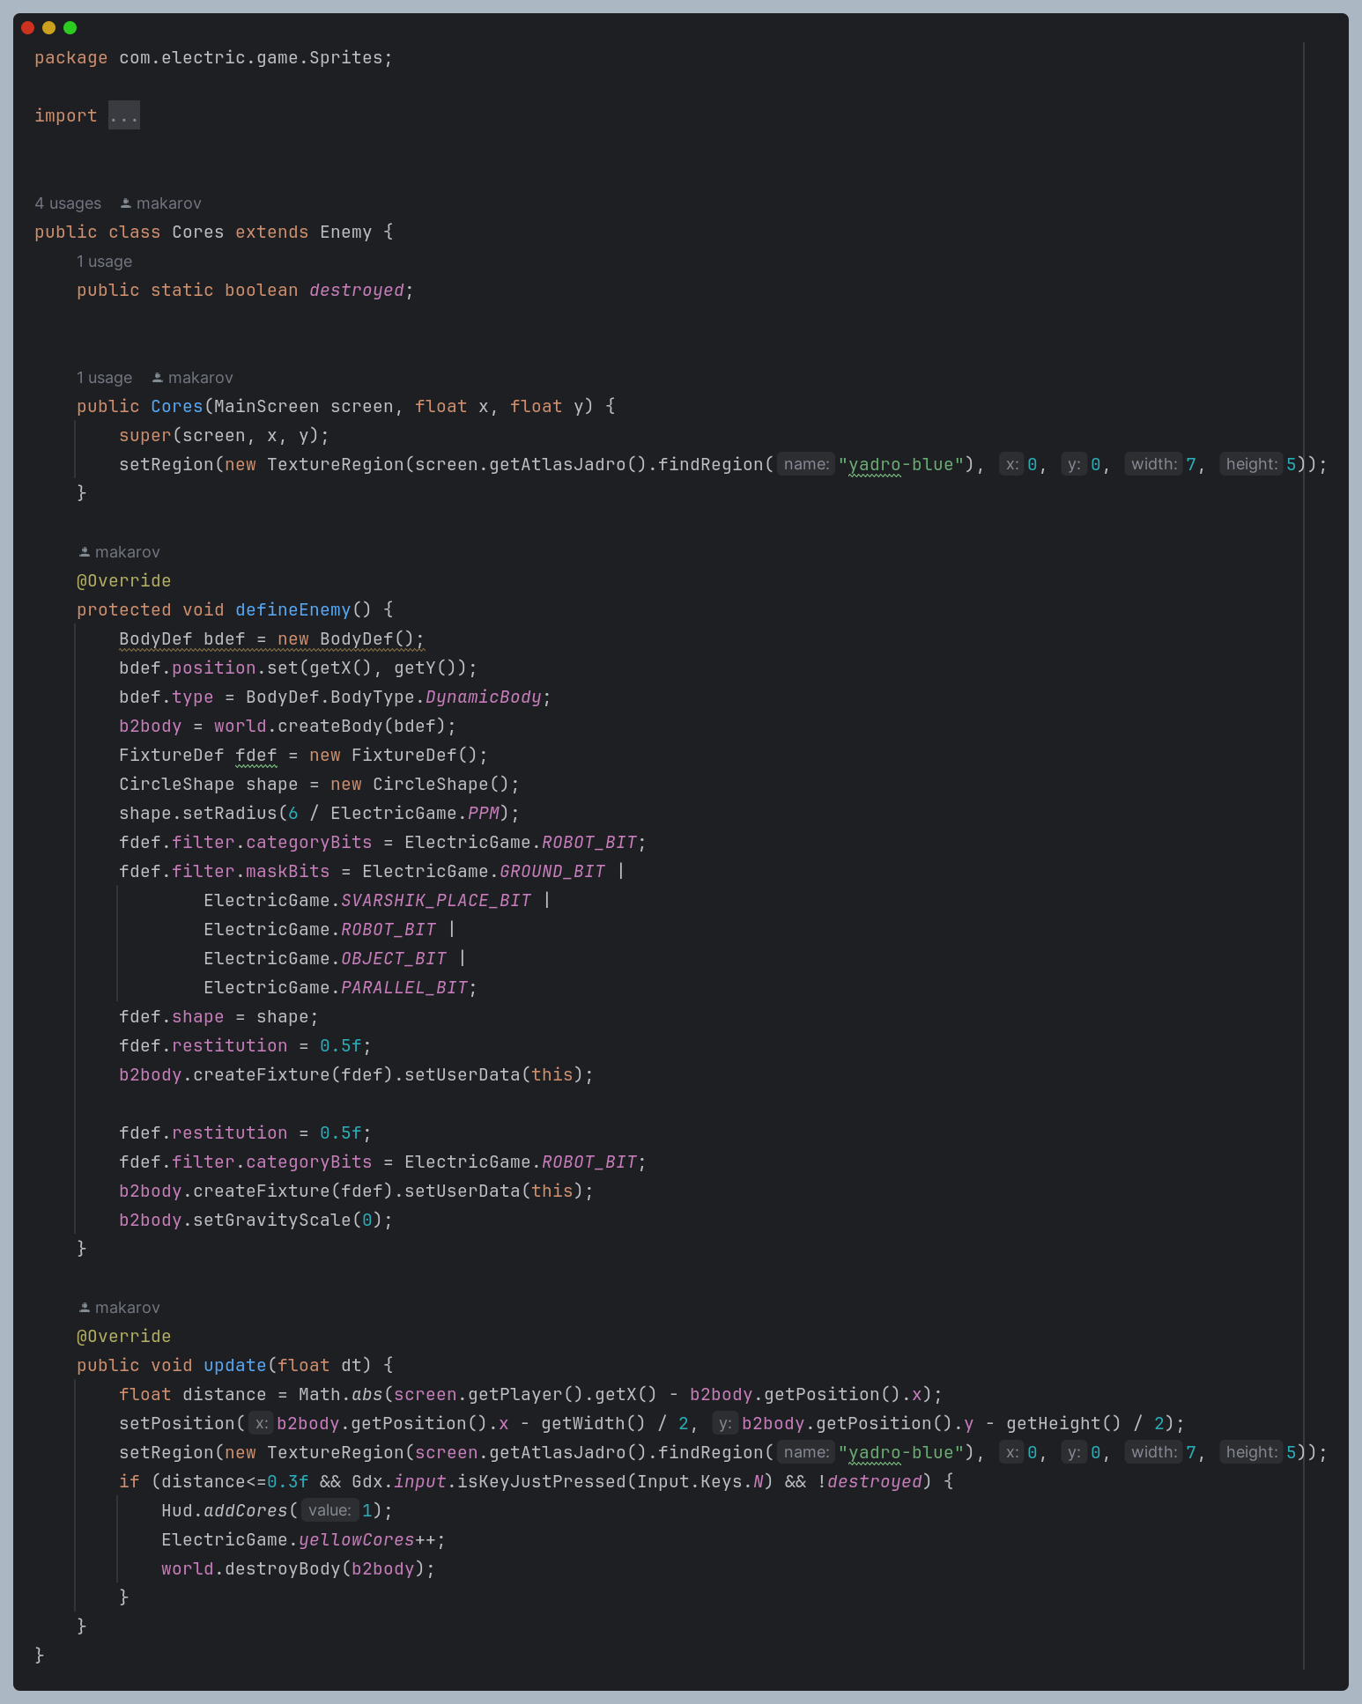

Abbildung 48

Abbildung 48 zeigt die Klasse `Cores`. `Cores` - Klasse, die das Objekt "Kerne" im Spiel repräsentiert. Dieses Objekt ist ebenfalls feindlich (Enemy). Wenn der Spieler sich dem Kern nähert und die Taste `N` drückt, wird der Kern zerstört, der Spieler erhält einen gelben Kern (der Zähler wird erhöht), und der Kernkörper wird aus der Welt entfernt (`world.destroyBody(b2body)`). Die Variable `destroyed` gibt an, ob der Kern zerstört wurde.

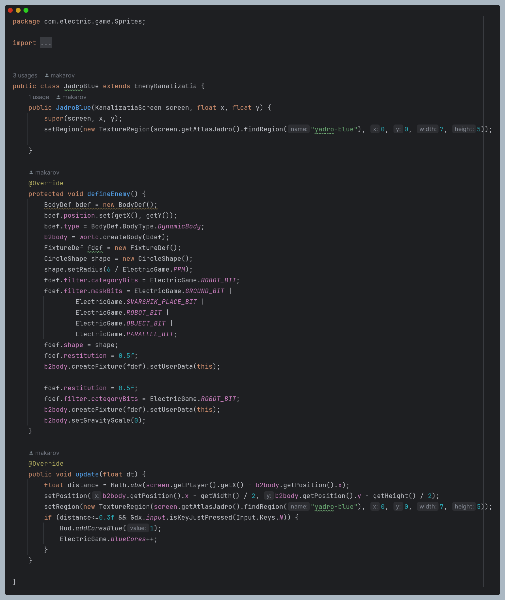

Abbildung 49

Abbildung 49 zeigt die Klasse `JadroBlue`. `JadroBlue` - Klasse, die das Objekt "blaues Kern" im Spiel repräsentiert. Dieses Objekt ist ebenfalls feindlich (EnemyKanalizatia). Wenn der Spieler sich dem blauen Kern nähert und die Taste `N` drückt, wird der blaue Kern zerstört, und der Spieler erhält einen blauen Kern (der Zähler wird erhöht). Der Körper des blauen Kerns bleibt in der Welt, und seine Grafik wird entsprechend seiner aktuellen Position gezeichnet.

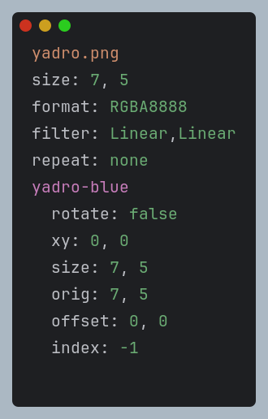

Abbildung 50

Abbildung 50 zeigt die Darstellung des Kerns.

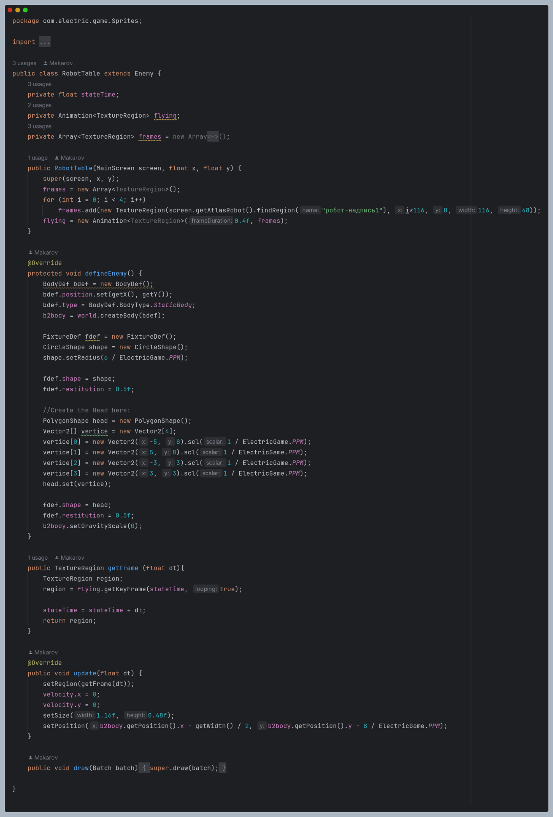

Abbildung 51

Abbildung 51 zeigt die Klasse `RobotTable`. `RobotTable` - Klasse eines feindlichen Objekts im Spiel, das einen animierten Roboter mit Text repräsentiert. Es hat einen statischen Körper, der aus einer runden und einer polygonalen Form für den Körper und den Kopf besteht. Die Animation wird während der Aktualisierung des Objekts abgespielt.

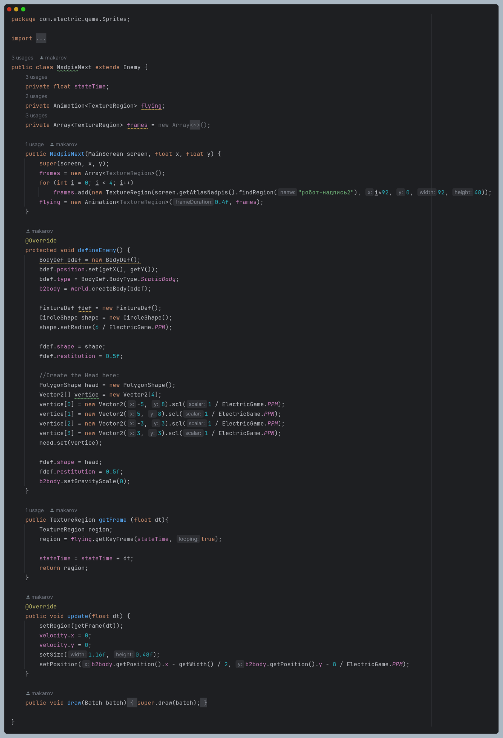

Abbildung 52

Abbildung 52 zeigt die Klasse `NadpisNext`. `NadpisNext` - Klasse eines feindlichen Objekts im Spiel, das einen animierten Roboter mit Text repräsentiert. Es hat einen statischen Körper, der aus einer runden und einer polygonalen Form für den Körper und den Kopf besteht. Die Animation wird während der Aktualisierung des Objekts abgespielt.

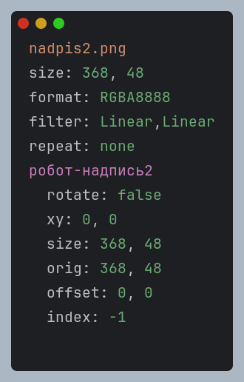

Abbildung 53

Abbildung 53 zeigt die Darstellung der Tabelle.

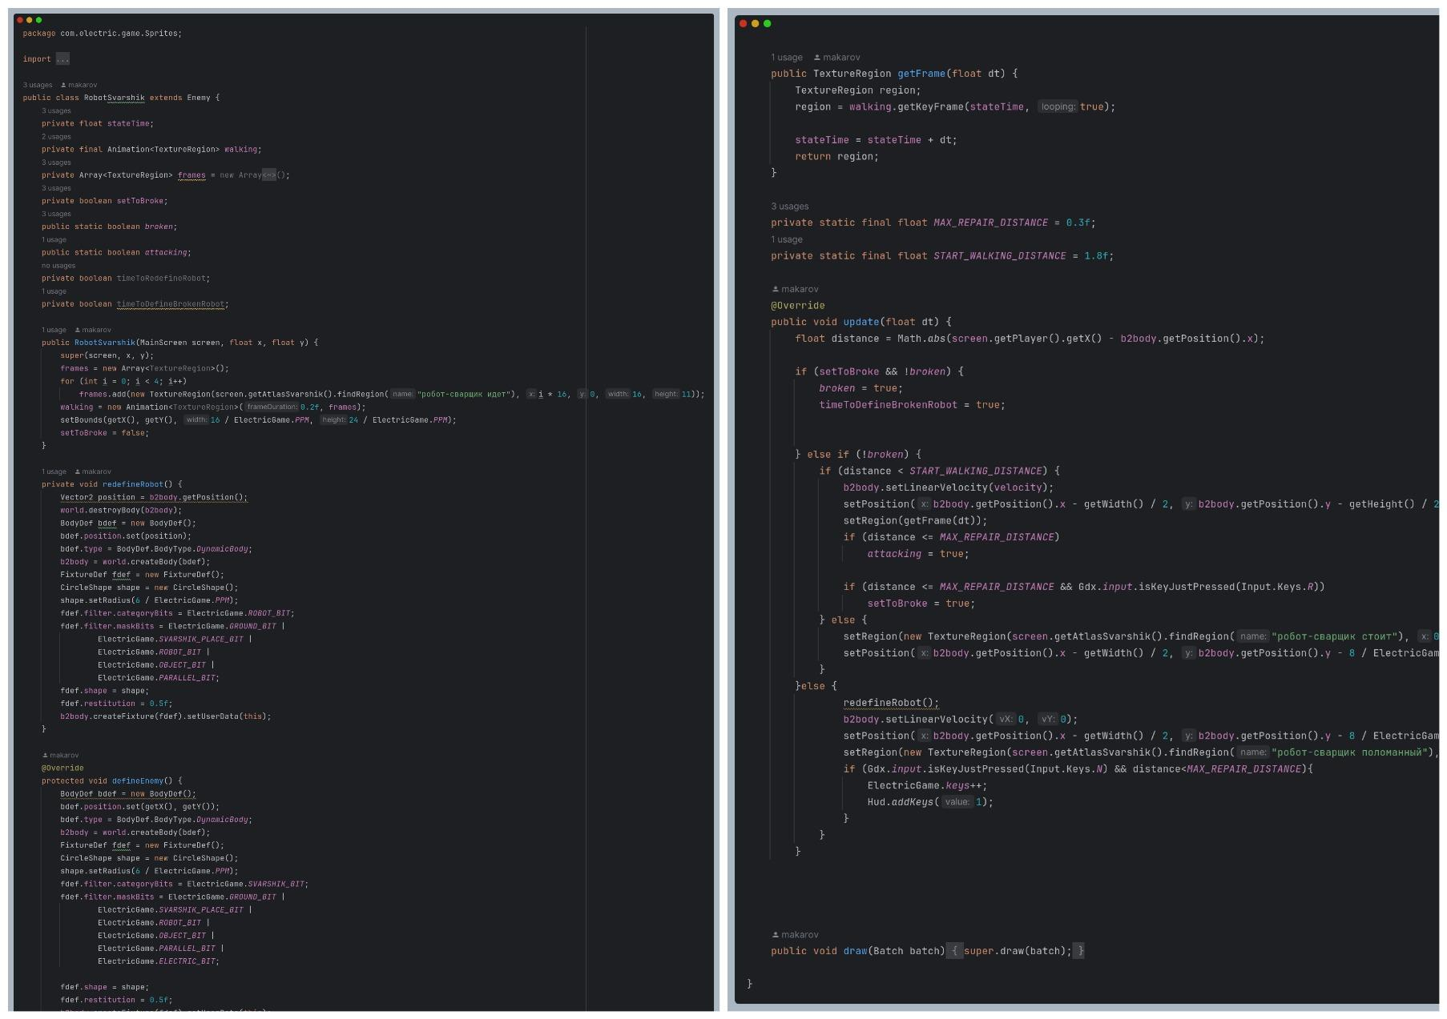

Abbildungen 54-55

Die Abbildungen 54 und 55 zeigen die Klasse `RobotSvarshik`. `RobotSvarshik` - Klasse eines feindlichen Objekts im Spiel, das einen Schweißroboter repräsentiert. Das Objekt hat einen dynamischen Körper, der aus einer runden und einer polygonalen Form für den Körper und den Kopf besteht. Es gibt eine Bewegungsanimation. Das Objekt kann beschädigt und repariert werden. Bei Beschädigung wird der Körper neu erstellt, wodurch das Objekt unbeweglich wird. Der Roboter kann den Spieler angreifen, wenn dieser sich in ausreichender Nähe befindet. Die Reparatur erfolgt durch Interaktion mit dem Objekt und Drücken der Taste "N".

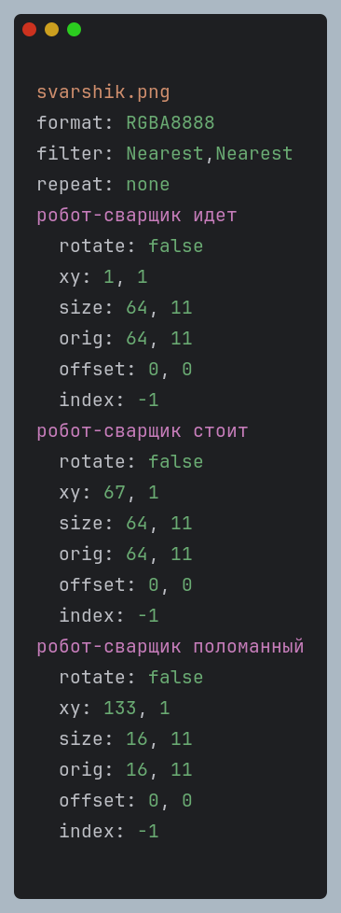

Abbildung 56

Abbildung 56 zeigt die Darstellung des Schweißroboters.

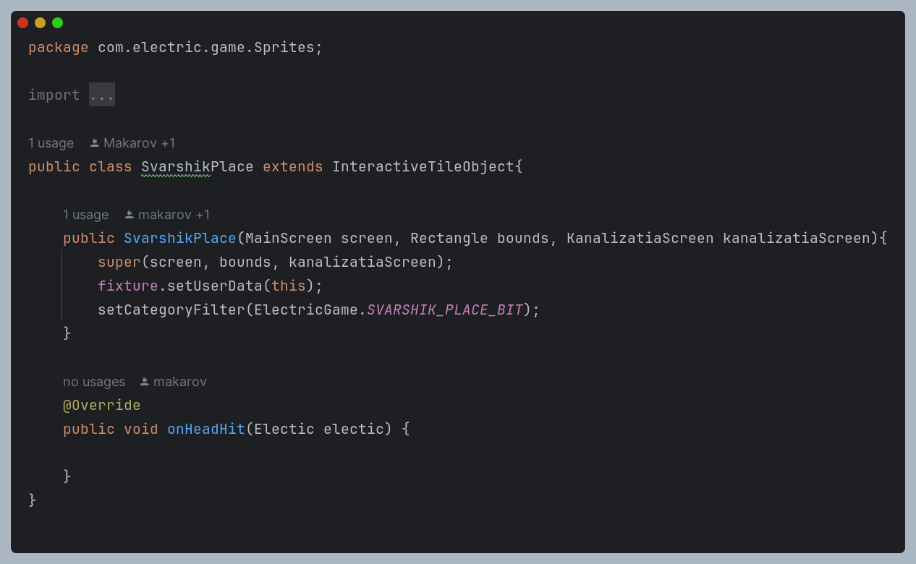

Abbildung 57

Abbildung 57 zeigt die Klasse `SvarshikPlace`. `SvarshikPlace` - Klasse, die ein Interaktionsobjekt auf dem Spiellevel repräsentiert. Dieses Objekt dient als Ort für das Erscheinen von Schweißrobotern. Es hat eine rechteckige Form und eine festgelegte Kategorie für die Körperfiltierung.

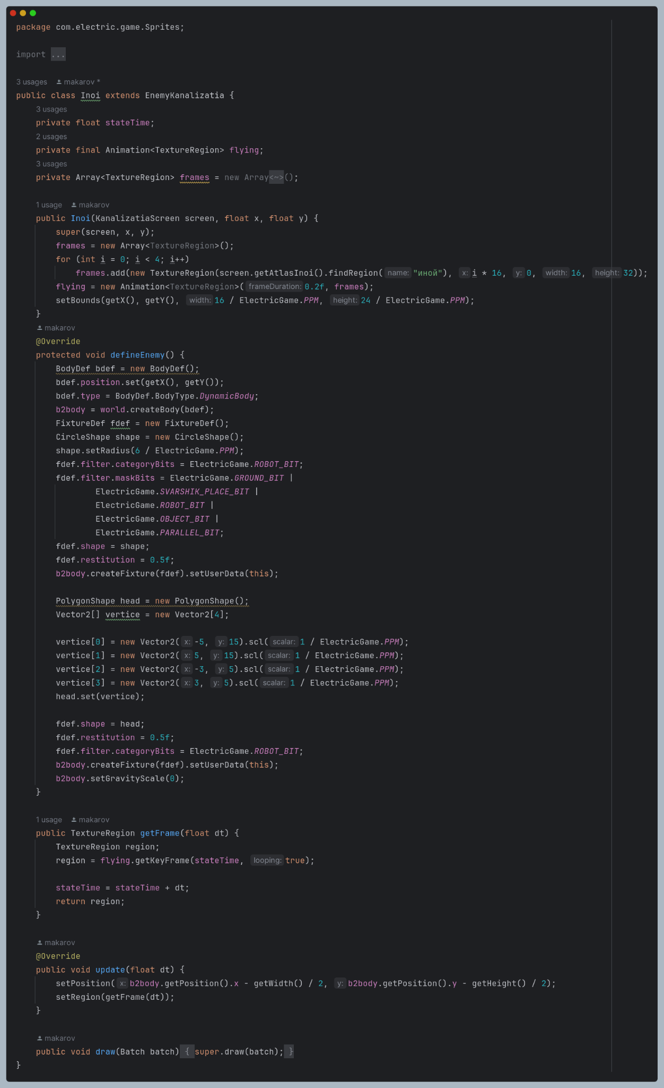

Abbildung 58

Abbildung 58 zeigt die Klasse `Inoi`. `Inoi` - Klasse, die einen feindlichen Charakter "Inoi" auf der Spielstufe repräsentiert. Sie erbt die Funktionalität der Basisklasse `EnemyKanalizatia`. Das Objekt hat eine Bewegungsanimation und bestimmte physikalische Eigenschaften im Box2D-Engine. In der Methode `update` wird die Position des Objekts gemäß seinem physikalischen Körper aktualisiert, und der aktuelle Animationsrahmen wird ebenfalls aktualisiert.

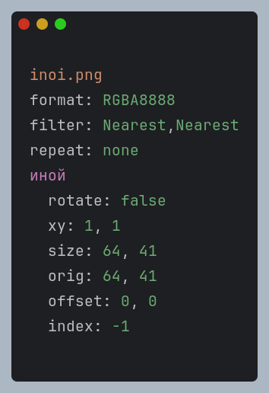

Abbildung 59

Abbildung 59 zeigt die Darstellung eines anderen Charakters.

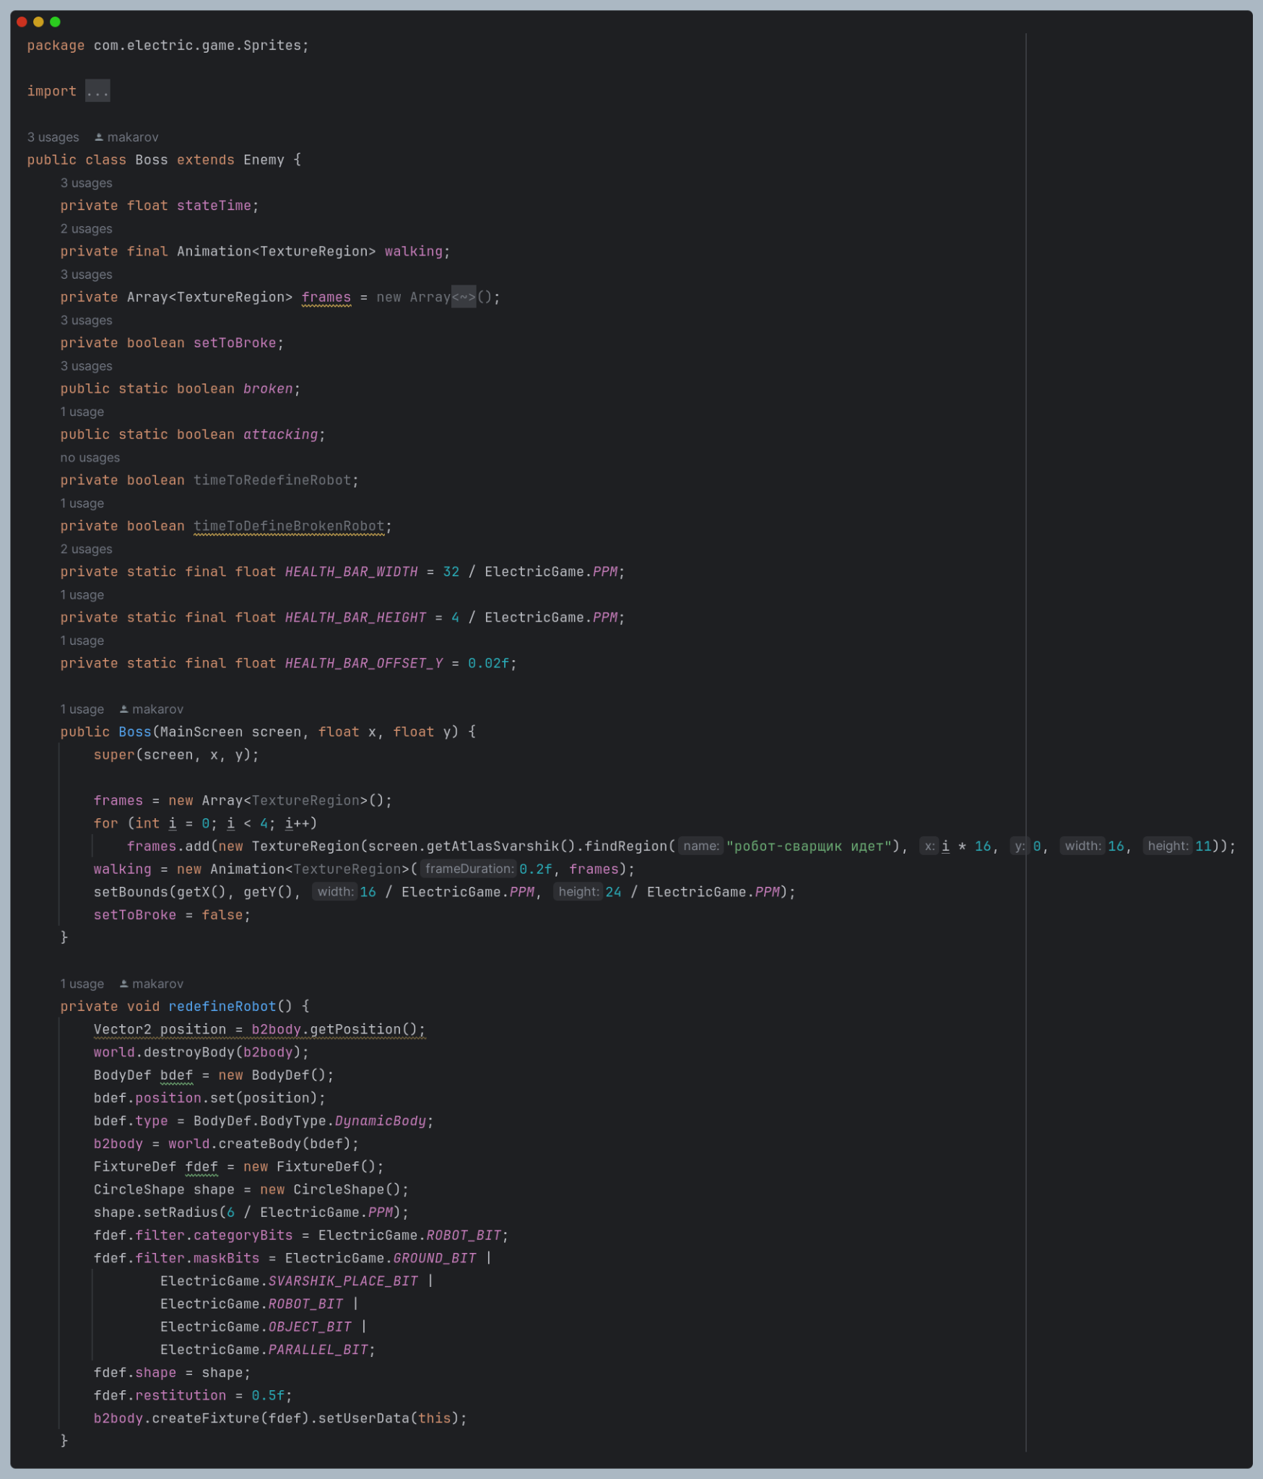

Abbildung 60

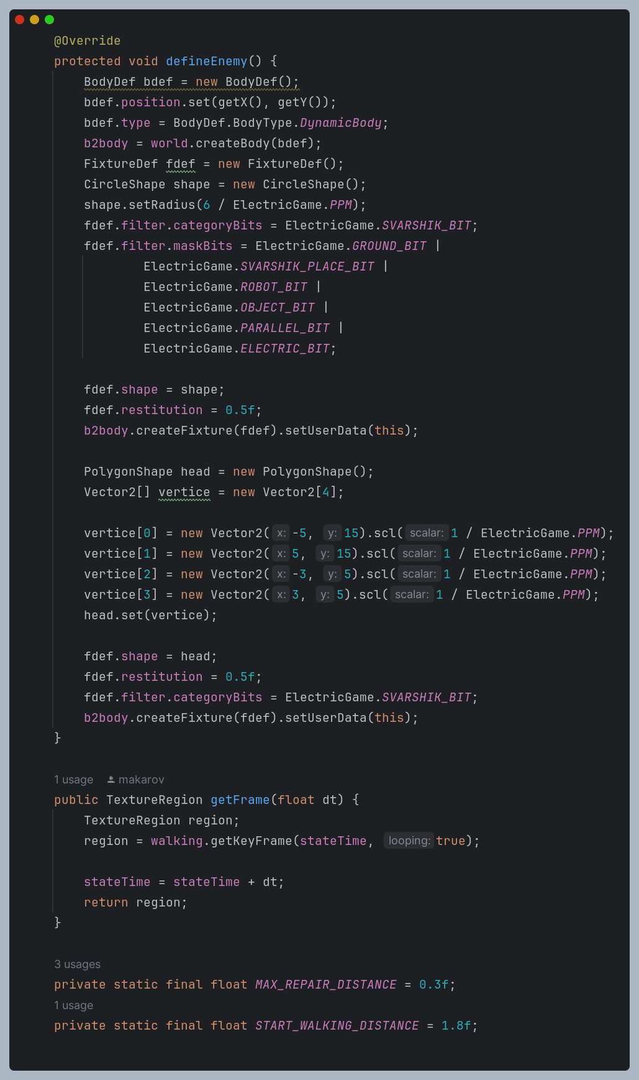

Abbildung 61

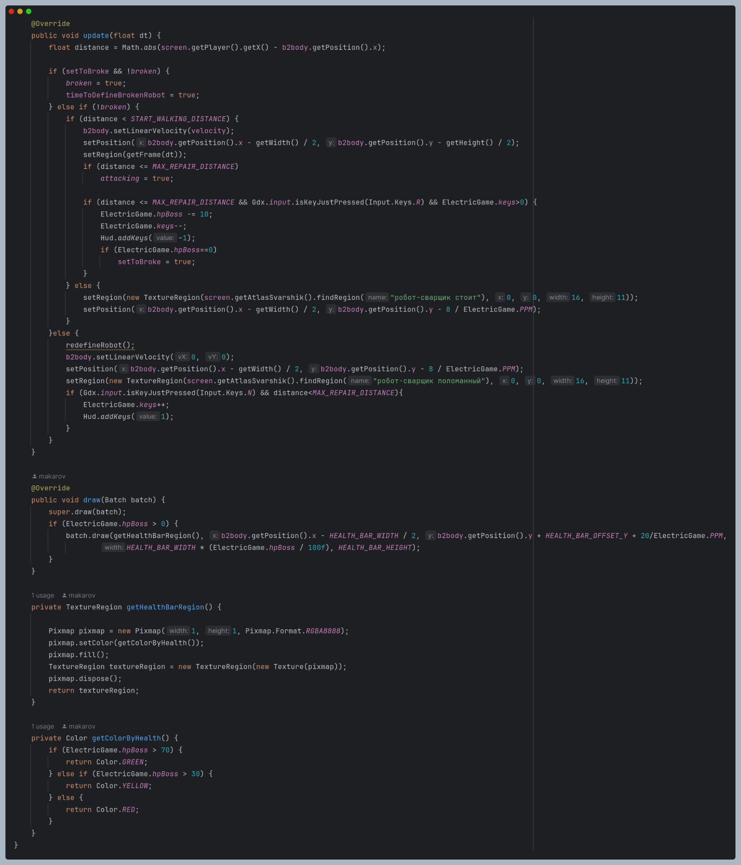

Abbildung 62

Die Abbildungen 60, 61 und 62 zeigen die Klasse `Boss`. `Boss` - Klasse, die einen feindlichen Boss auf der Spielstufe repräsentiert. Es hat eine Bewegungsanimation, einen physikalischen Körper in der Box2D-Engine und ein Gesundheitssystem mit einer Gesundheitsleiste. Die Methoden der Klasse stellen sicher, dass der Boss bei "Break" neu definiert wird, dass der Körper und seine Teile definiert werden, dass der Zustand aktualisiert wird (Bewegung, Angriff, "Break", Wiederherstellung) und dass die Zeichnung unter Berücksichtigung der Gesundheitsleiste in verschiedenen Farben erfolgt.

# Schlussfolgerung

Das Projekt, ein Spiel mit der LibGDX-Bibliothek und der Programmiersprache Java zu erstellen, wurde erfolgreich abgeschlossen und hat seine erklärenden Ziele erreicht. Das Hauptziel des Projekts war es, den Spielern die Möglichkeit zu geben, in eine aufregende virtuelle Welt mit einzigartigem Gameplay und hoher Qualität der visuellen und akustischen Gestaltung einzutauchen.

Bei der Entwicklung wurden technische Anforderungen wie die Implementierung eines Charakter-Management-Systems, die Gestaltung von Ebenen, die Erstellung dynamischer Animationen und die Integration hochwertiger Grafiken berücksichtigt. Tools wie Tiledmap, TexturePacker, Adobe Photoshop und FL Studio wurden verwendet, um eine atmosphärische und qualitativ hochwertige Spielwelt zu schaffen.

Die Ergebnisse umfassen ein vollwertiges Spiel mit einer faszinierenden Handlung, einer Vielzahl von Charakteren und Feinden sowie hochwertigen Animationen und Soundtracks. Das Kontrollsystem und die visuelle Umsetzung entsprechen den hohen Standards moderner Spiele.

Infolgedessen bietet das entwickelte Projekt eine einzigartige und unvergessliche Erfahrung für die Spieler, die technische Kompetenz, hochwertiges Design und eine kreative Herangehensweise an die Schaffung einer virtuellen Welt kombiniert.

# 

# 

# Literatur

1. Java Dokumentation - <https://docs.oracle.com/en/java/>
2. libGDX - <https://libgdx.com/>
3. TiledMap Dokumentation - <https://doc.mapeditor.org/en/stable/>
4. TexturePacker Dokumentation - <https://www.codeandweb.com/texturepacker/documentation>/
5. Adobe Photoshop Benutzerhandbuch - <https://helpx.adobe.com/photoshop/user-guide.html/>
6. FL Studio 21 - <https://www.image-line.com/fl-studio-learning/fl-studio-online-manual/>
7. PONS Übersetzer - [https://de.pons.com/text-übersetzung/](https://de.pons.com/text-%C3%BCbersetzung/)